

BỘ LAO ĐỘNG THƯƠNG BINH VÀ XÃ HỘI

**TRƯỜNG CAO ĐẲNG FPT POLYTECHNIC**

**------------oOo-----------**



**BÁO CÁO DỰ ÁN 1**

**Đề tài:**

**Website bán quần áo The Trend**

|  |  |
| --- | --- |
| Giảng viên hướng dẫn:  Lớp:  Nhóm thực hiện: | Tạ Văn Định (Dinhtv7)  WD19308  Nhóm 1 |
| Sinh viên thực hiện: | Trần Đăng Dương – MSV: PH35346  Đỗ Trọng Dũng – MSV: PH38403  Mai Thị Hoài Thu – MSV: PH48377  Lê Văn Lương – MSV: PH49441  HÀ NỘI, 12/2024 |

**Mục lục**

Lời mở đâu 5

PHẦN 1. GIỚI THIỆU ĐỀ TÀI 6

1. 1 Giới thiệu đề tài 6

* + 1. Tên đề tài 6
    2. Giới thiệu đề tài 6
    3. Lý do chọn đề tài 7
  1. Khảo sát 8
     1. Khảo sát website tương tự 9
     2. Các công cụ và công nghệ sử dụng………………………………...…...10

PHẦN 2. PHÂN TÍCH 13

* 1. User case 13
     1. Sơ đồ user case tổng quan 13
     2. Sợ đồ User case và đặc tả 14
     3. Ma trận phân quyền chức năng 53
     4. Biểu đồ hoạt động 55
  2. Sơ đồ ERD 62

PHẦN 3. Thiết kế cơ sở dữ liệu 63

* 1. Chi tiết bảng 63

PHẦN 4. Thiết kế giao diện 70

* 1. Thiết kế trang chủ 70
  2. Thiết kế trang danh sách sản phẩm 71
  3. Thiết kế trang chi tiết sản phẩm 72
  4. Thiết kế trang giỏ hàng 72
  5. Thiết kế trang đặt hàng 73
  6. Thiết kế trang danh sách đơn hàng 74
  7. Thiết kế trang quản trị 75

PHẦN 5. Thực hiện dự án 76

* 1. Giao diện trang chủ 76
     1. Trang chủ 76
     2. Trang đăng ký 78
     3. Trang đăng nhập 79
     4. Trang danh sách sản phẩm 80
     5. Trang chi tiết sản phẩm 80
     6. Trang giỏ hàng 82
     7. Trang đặt hàng 82

PHẦN 6. Kiểm lỗi 83

PHẦN 7. Kết luân 84

* 1. Khó khăn 84
  2. Thuận lợi 85
  3. Những bài học rút ra sau khi làm dự án 86
  4. Kết quả đạt được 86
  5. Ưu điểm 87
  6. Hạn chế 87
  7. Hướng phát triển 88
  8. Bảng phân chia công việc………………………………………………….89

Tài liệu tham khảo 90

Lời cảm ơn 91

# LỜI MỞ ĐẦU

Với sự phát triển mạnh mẽ của các công nghệ web, nhóm chúng em đã chọn đề tài "Website bán quần áo The Trend" để xây dựng một hệ thống bán hàng trực tuyến chuyên nghiệp, hiện đại và tối ưu. The Trend, một thương hiệu nổi tiếng với sự cá tính và phong cách riêng biệt, luôn được giới trẻ yêu thích.Tuy nhiên, làm sao để khách hàng có thể dễ dàng tìm thấy sản phẩm mình yêu thích, đồng thời có thể lựa chọn, thanh toán và nhận hàng một cách tiện lợi và nhanh chóng? Đó là câu hỏi mà chúng em đặt ra khi bắt đầu thực hiện dự án này.Dự án không chỉ đơn thuần là xây dựng một website bán hàng, mà còn là cơ hội để nhóm thực hành và vận dụng những kiến thức đã học vào thực tế. Từ việc khảo sát thị trường, phân tích nhu cầu người dùng, đến việc thiết kế giao diện, xây dựng cơ sở dữ liệu và triển khai hệ thống, mỗi bước đều đòi hỏi sự sáng tạo và khả năng giải quyết vấn đề linh hoạt. Dự án này không chỉ là cơ hội để nhóm chúng em áp dụng kiến thức về lập trình web mà còn giúp chúng em có thể biết thêm về cách vận hành , quản lý và áp dụng code vào trong việc xây dựng Website

# PHẦN 1. GIỚI THIỆU ĐỀ TÀI

## Giới thiệu đề tài

### Tên đề tài

“Xây Dựng Website Bán Quần Áo The Trend”

### Giới thiệu đề tài

Nhận thấy xu hướng thời trang luôn thay đổi liên tục , nhiều xu hướng thời trang nhanh và ngắn hạn được tập trung sản xuất để đáp ứng nhu cầu “Đu trend ” của người tiêu dùng . Nhìn thấy được cơ hội này nhóm chúng em đã nhận thấy việc xây dựng một Website bán quần áo sẽ có rất nhiều ưu điểm như là :

1. Khả năng tiếp cận với khách hàng : Sự bùng nổ của mạng xã hội như là Facebook , Tiktok và Twitter và việc thời gian trung bình giới trẻ sử dụng cho mạng xã hội là trung bình 7 giờ mỗi ngày khiến cho việc tiếp cận khách hàng trở lên dễ dàng hơn bao giờ hết.
2. Sản phẩm đa dạng : Những mặt hàng thời trang hiện nay đang trở lên sôi động hơn bao giờ hết. Nhiều xu hướng thời trang được hình thành nhờ vào sự toàn cầu hoá và hội nhập cũng như việc giới trẻ luôn tìm đến những điều mới lạ và sự sinh ra của những công nghệ hiện đại như in 3d hoàn toàn có thể đáp ứng nhu cầu đấy với chi phí hợp lý.
3. Sự tiện lợi: Nhờ sự bùng nổ của kỹ thuật số giúp cho người tiêu dùng có thể truy cập , trải nhiệm và kiểm soát đơn hàng ở mọi nơi , mọi lúc .
4. Phản hồi khách hàng dễ dàng : Các website bán hàng có thể phản hồi khách hàng hầu như ngay lập tức hoặc giải đáp thắc mắc của người dùng qua những câu hỏi và câu trả lời có sẵn .
5. Tiết kiệm : Khi bán hàng online bạn sẽ không phải lo lắng về chi phí mặt bằng cũng , chi phí duy trì cửa hàng cũng như chi phí nhân sự .

### Lý do chọn đề tài

Lý do chọn chúng em chọn làm Web bán quần áo

* Lĩnh vực bán quần áo đang là lĩnh vực đang được nhiều người quan tâm và có khả năng phát triển trong tương lai
* Có nhiều web nhiều website đi trước để có thể tham khảo
* Đây là 1 đề tài mới mà trước đây bọn em chưa từng thử qua nên chúng em muốn thử sức với đề tài này

## Khảo sát

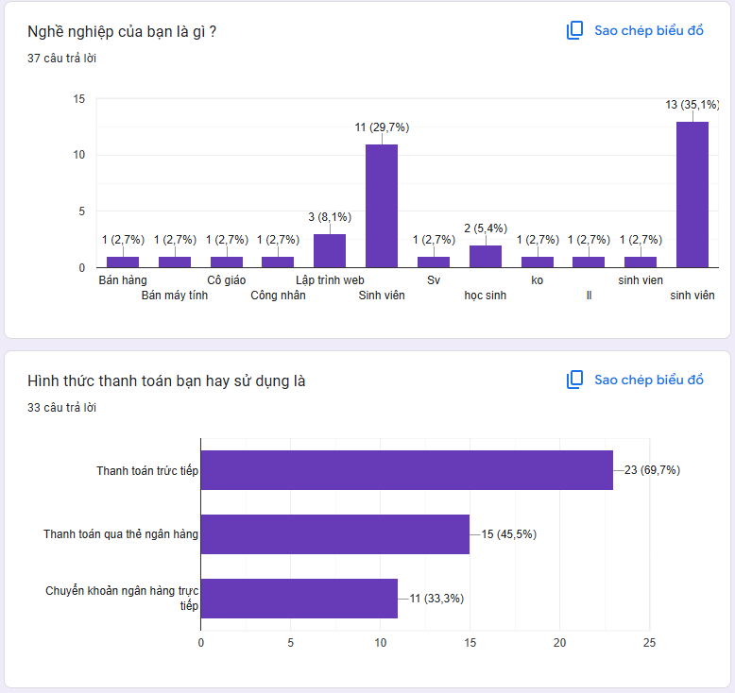

### Khảo sát website tương tự

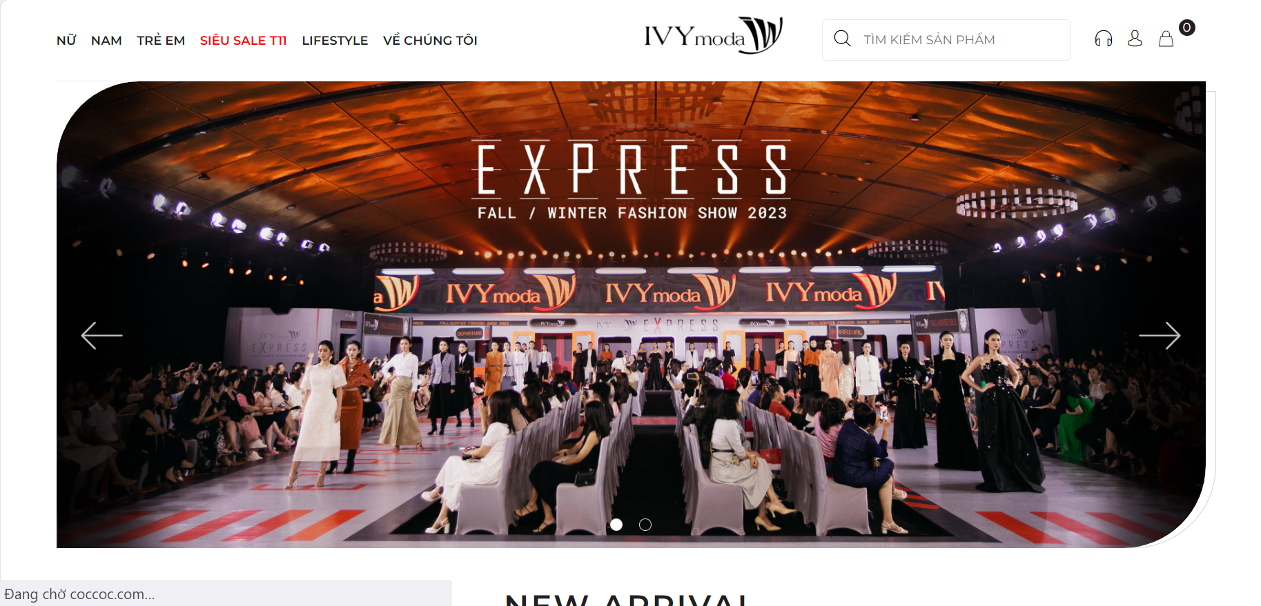

Hình website https:// https:/ivymoda.com/

Sau khi khảo sát nhóm em đã nắm bắt được các thông tin :

* + - * Quản lý khách hàng : Mỗi khách hàng được quản lý các thông tin sau: mã khách hàng,họ tên, mật khẩu, số điện thoại, email,hình.
      * Quản lý hàng hoá: mã hàng hoá, tên hàng hoá, đơn giá, giảm giá, ngày nhập, mô tả,đặc biệt, số lượt xem, mã loại,mã dịch vụ.
      * Quản lý đơn hàng:mã nhà đơn hàng, mã khách hàng, ngày đặt ,mã trạng thái, tên người nhận,số điện thoại người nhận, địa chỉ người nhận, ghi chú, tổng tiền,mã vận chuyển, đánh giá đơn hàng.
      * Quản lý bình luận: mã bình luận, nội dung, mã hàng hóa, mã khách hàng, ngày bình luận.
      * Quản lý giỏ hàng : mã giỏ hàng, mã khách hàng, mã hàng hóa, số lượng.
      * Quản lý đơn hàng: cập nhật trạng thái đơn hàng và xem thông tin đơn hàng.

Khách hàng: người lựa chọn mặt hàng để mua. Khác với mua trực tiếp tại cửa hàng, công ty ở đây khách hàng tự thao tác thông qua từng bước cụ thể để có thể mua hàng. Trên website các mặt hàng được sắp xếp theo thứ tự dễ tìm.

### Các công cụ và công nghệ sử dụng

### Các công cụ:

|  |  |  |
| --- | --- | --- |
|  |  |  |
|  |  |  |
|  |  |  |
|  |  |  |

### Các công nghệ:

|  |  |  |
| --- | --- | --- |
|  |  |  |
|  | Css 3 |  |
|  |  |  |

# PHẦN 2. PHÂN TÍCH

## User case

### Sơ đồ User case tổng quan

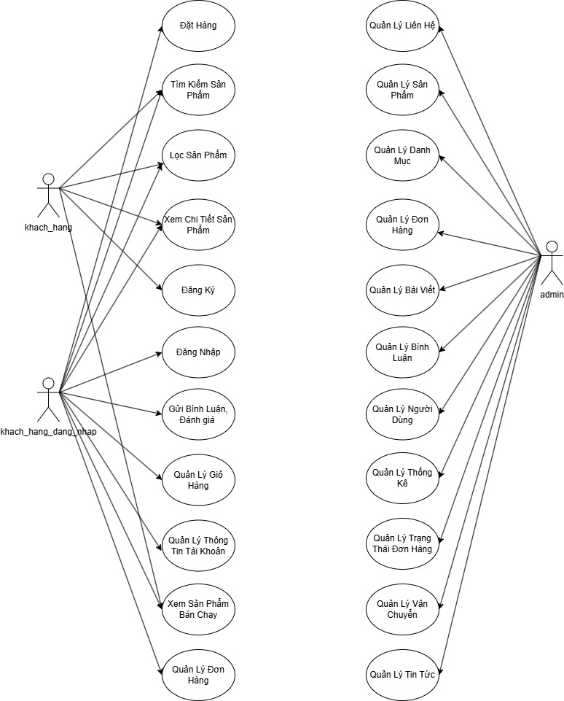

* + 1. **Sơ đồ use case phân rã và đặc tả**

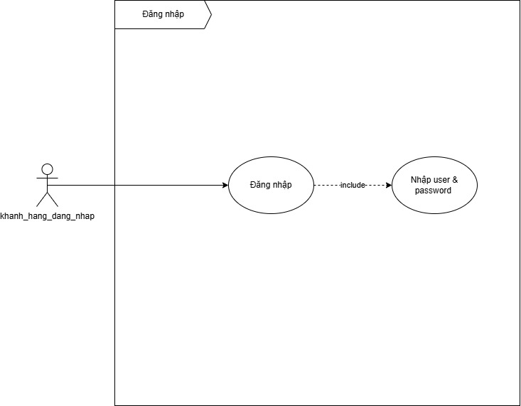 **Use case đăng nhập**

|  |  |
| --- | --- |
| Tên use case: Đăng nhập | |
| Mô tả | Cho phép người dùng đăng nhập vào hệ thống để sử dụng  chức năng |
| Tác nhân | Người dùng, admin, khách |
| Tiền điều kiện | Người dùng, phải có tài khoản trong hệ thống |
| Luồng sự kiện chính | 1. Vào trang chủ, click vào nút đăng nhập. Giao diện đăng nhập hiển thị lên 2. Nhập tài khoản và mật khẩu vào. Nhấn nút đăng nhập 3. Hệ thống kiểm tra thông tin đăng nhập. 4. Nếu tài khoản và mật khẩu hợp lệ màn hình sẽ chuyển về trang chủ 5. kết thúc User-case |
| Luồng sự kiện phụ | 1. Nếu không điền tài khoản và mật khẩu sẽ yêu cầu nhập 2. Nếu Tài khoản hoặc Mật khẩu bị sai. Thì báo “ Tài khoản hoặc mật khẩu không chính xác” 3. Nếu chọn quên mật khẩu chuyển sang giao diện quên mật   khẩu. Kết thúc User-case |
| Hậu điều kiện | Đăng nhập thành công hoặc không đăng nhập được |

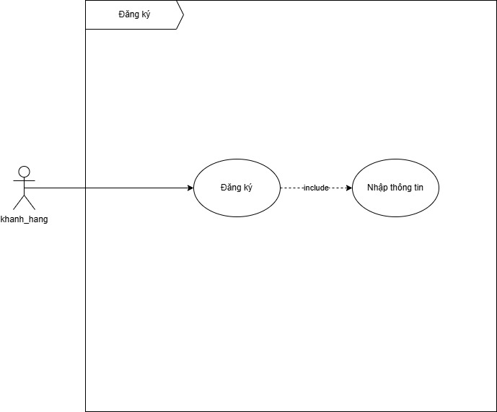**Use Case Đăng ký**

|  |  |
| --- | --- |
| Tên use case: Đăng ký | |
| Mô tả | Dùng để đăng ký tài khoản hệ thống |
| Tác nhân | Người dùng |
| Tiền điều kiện | Có tài khoản hoặc chưa có tài khoản |
| Luồng sự kiện chính | 1. Vào trang chủ, click vào nút đăng ký. Giao diện đăng ký hiện lên 2. Nhập thông tin để đăng ký 3. Sau khi nhập thông tin hợp lệ chuyển sang giao diện đăng nhập 4. kết thúc User-case |
| Luồng sự kiện phụ | 1. Nếu không điền đầy đủ vào các ô thông tin sẽ yêu cầu nhập đủ 2. Nếu nhập các ô thông tin không đúng yêu cầu thì báo nhập đúng theo yêu cầu 3. Nếu chọn đã có tài khoản chuyển sang giao diện đăng   nhập. Kết thúc User-case |
| Hậu điều kiện | Đăng ký thành công hoặc không đăng ký được |

**Use Case Xem Danh mục sản phẩm**

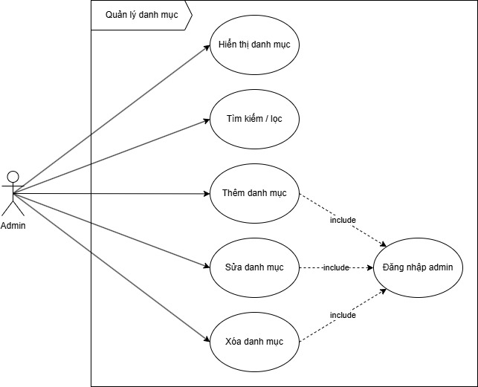

|  |  |
| --- | --- |
| Tên use case: Xem Danh mục sản phẩm | |
| Mô tả chung | Người dùng có thể xem danh mục sản phẩm và các sản phẩm theo danh mục |
| Tác nhân chính | Người dùng, khách, admin |
| Điều kiện | Không yêu cầu đăng nhập |
| Luồng sự kiện | Vào trang chủ, đưa chuột vào phần danh mục, danh mục sẽ hiện ra, click vào phần danh mục sản phẩm, các sản phẩm theo danh mục sẽ hiện ra |
| Hậu điều kiện | Xem được danh mục sản phẩm và sản phẩm theo danh mục |

**Use Case Danh sách sản phẩm**

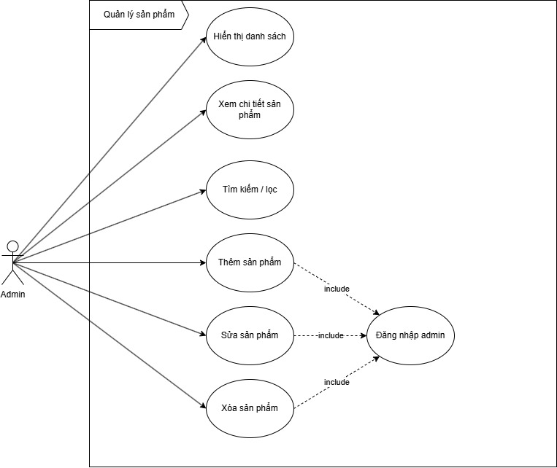

|  |  |
| --- | --- |
| Tên use case: Xem tất cả sản phẩm | |
| Mô tả chung | Người dùng xem tất cả các sản phẩm |
| Tác nhân chính | Người dùng, khách, admin |
| Điều kiện | Không yêu cầu đăng nhập |
| Luồng sự kiện | Vào trang chủ, click vào phần menu sản phẩm, tất cả các sản phẩm sẽ hiện ra |
| Hậu điều kiện | Xem được tất cả các sản phẩm |

**Use Case Xem Chi Tiết Sản Phẩm**

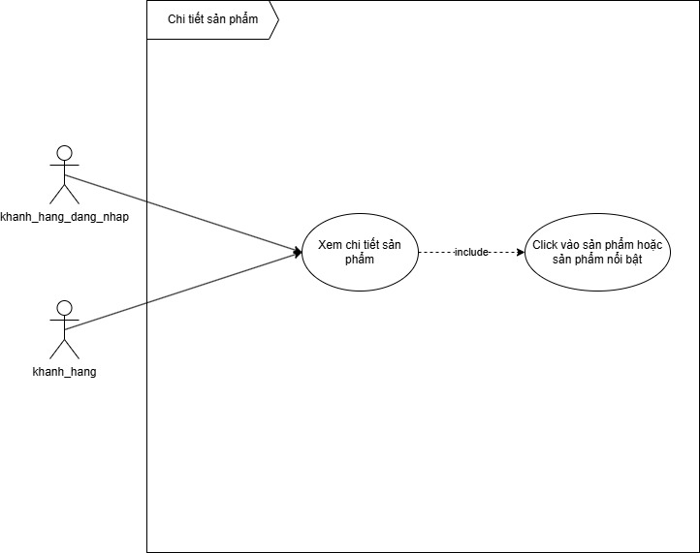

|  |  |
| --- | --- |
| Tên use case: Xem chi tiết sản phẩm | |
| Mô tả chung | Người dùng có thể xem chi tiết của sản phẩm |
| Tác nhân | Người dùng, khách, admin |
| Điều kiện | Không yêu cầu đăng nhập |
| Luồng sự kiện | 1. Vào trang chủ, click vào sản phẩm, hoặc phần top sản phẩm yêu thích sẽ hiện ra chi tiết sản phẩm 2. Trong chi tiết sản phẩm sẽ có bình luận, đánh giá, sản phẩm cùng loại dựa theo danh mục của sản phẩm |
| Hậu điều kiện | Xem được chi tiết sản phẩm, bình luận, đánh giá, sản phẩm cùng loại |

**Use Case Xem Đánh Giá Sản Phẩm**

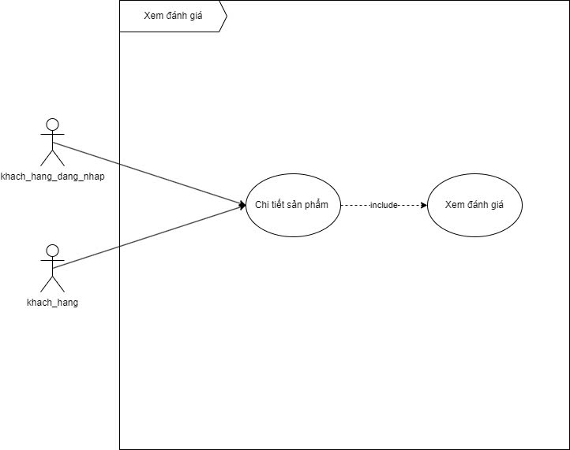

|  |  |
| --- | --- |
| Tên use case: Xem đánh giá sản phẩm | |
| Mô tả chung | Người dùng có thể xem đánh giá của sản phẩm |
| Tác nhân | Người dùng, khách, admin |
| Điều kiện | Không yêu cầu đăng nhập |
| Luồng sự kiện | 1. Vào trang chủ, click vào sản phẩm, hoặc phần top sản phẩm yêu thích sẽ hiện ra chi tiết sản phẩm 2. Trong chi tiết sản phẩm sẽ có đánh giá của sản phẩm |
| Hậu điều kiện | Xem được đánh giá của sản phẩm |

**Use Case xem Top 4 sản phẩm phẩm nổi bật**

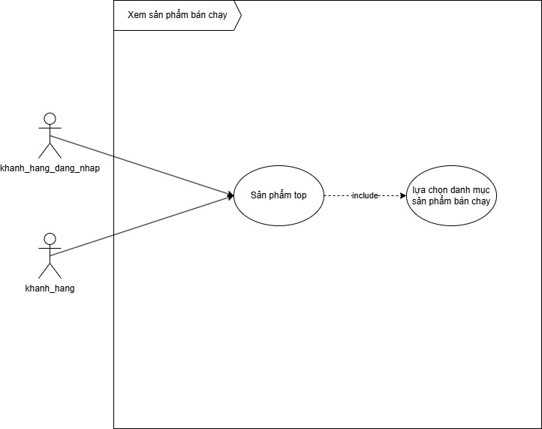

|  |  |
| --- | --- |
| Tên use case: Xem top 4 sản phẩm phẩm nổi bật | |
| Mô tả chung | Người dùng xem top 4 sản phẩm có lượt xem nhiều nhất |
| Tác nhân chính | Người dùng, khách, admin |
| Điều kiện | Không yêu cầu đăng nhập |
| Luồng sự kiện | Vào trang chủ top 4 sản phẩm nổi bật sẽ hiện ra |
| Hậu điều kiện | Xem được top 4 sản phẩm nổi có lượt xem nhiều nhất |

**Use Case Tìm kiếm sản phẩm**

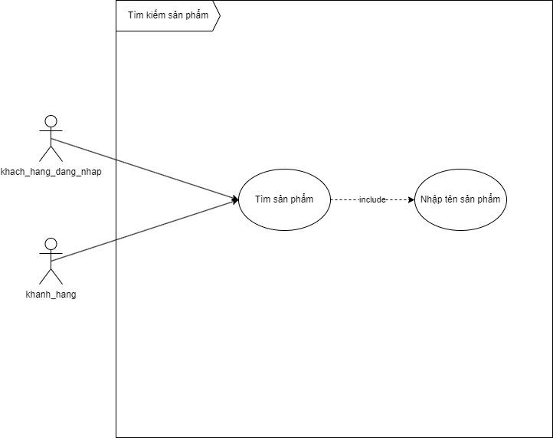

|  |  |
| --- | --- |
| Tên use case: Tìm kiếm sản phẩm | |
| Mô tả chung | Người dùng tìm kiếm sản phẩm theo tên sản phẩm |
| Tác nhân chính | Người dùng, khách, admin |
| Điều kiện | Không yêu cầu đăng nhập |
| Luồng sự kiện | Vào trang chủ, click vào phần tìm kiếm ở trong tổng quan sản phẩm, nhập từ khóa muốn tìm kiếm |
| Hậu điều kiện | Xem được các sản phẩm theo từ khóa |

**Use Case đổi lại mật khẩu**

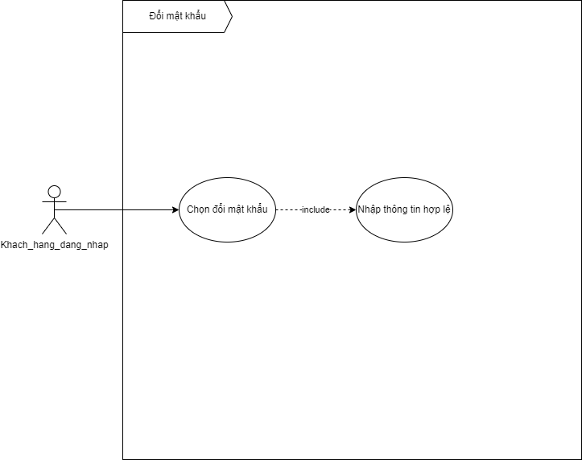

|  |  |
| --- | --- |
| Tên use case: đổi lại mật khẩu | |
| Mô tả | Người dung có thể đổi lại mật khẩu nếu quên |
| Tác nhân | Người dùng có tài khoản |
| Tiền điều kiện | Các khách hàng phải có tài khoản trên hệ thống |
| Luồng sự kiện chính | 1. Nhấp vào icon người dùng chọn đổi mật khẩu 2. Nhập tài khoản và email 3. Nhập mật khẩu mới và xác nhận mật khẩu 4. Nếu nhập thông tin hợp lệ chuyển sang giao diện trang chủ và thông báo mật khẩu của người dùng 5. Kết thúc User-case |
| Luồng sự kiện phụ | 1. Nếu không điền đầy đủ vào các ô thông tin tài khoản và email sẽ yêu cầu nhập đủ 2. Nếu nhập các ô thông tin không đúng thì báo “Tài khoản   hoặc email không hợp lệ!” |
| Hậu điều kiện | Đổi lại được mật khẩu |

**Use Case Bình luận**

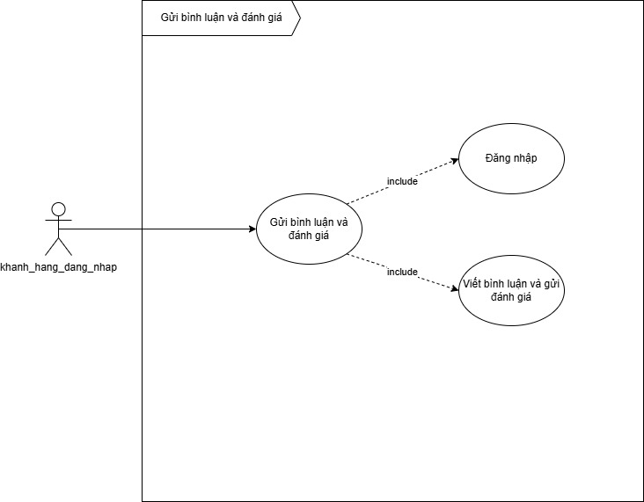

|  |  |
| --- | --- |
| Tên use case: Bình luận | |
| Mô tả chung | Bình luận của người dùng |
| Tác nhân | Người dùng có tài khoản |
| Tiền điều kiện | Người dùng cần đăng nhập để có thể bình luận |
| Luồng sự kiện chính | 1. Vào chi tiết của sản phẩm 2. Tại trang xem chi tiết sản phẩm có thể bình luận |
| Luồng sự | Nếu người dùng để trống thì sẽ bắt buộc nhập mới có thể |
| kiện phụ | gửi bình luận |
| Hậu điều kiện | Bình luận thành công, hiện danh sách bình luận |

**Use Case thông tin tài khoản**

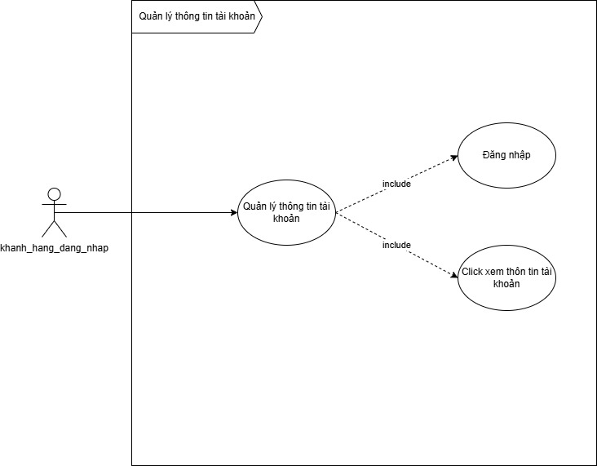

|  |  |
| --- | --- |
| Tên use case: Thông tin tài khoản | |
| Mô tả | Xem thông tin tài khoản của người dùng |
| Tác nhân | Người dùng có tài khoản |
| Tiền điều kiện | Các người dùng phải có tài khoản trên hệ thống và đăng nhập  được |
| Luồng sự kiện | 1. Đăng nhập vào hệ thống với tài khoản đã được đăng ký 2. Chọn thông tin tài khoản. Giao diện trang thông tin tài khoản hiện lên 3. có thể xem được thông tin như tên người dùng, email… |
| Hậu điều kiện | Xem thông tin tài khoản của người dùng |

**Use Case cập nhật tài khoản**

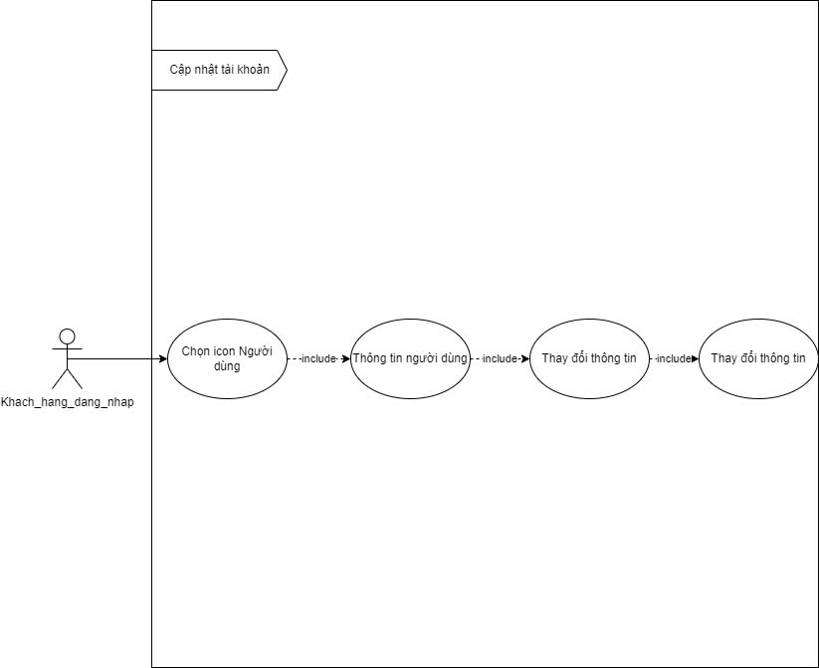

|  |  |
| --- | --- |
| Tên use case: Cập nhật tài khoản | |
| Mô tả | Quản lý thông tin tài khoản của người dùng |
| Tác nhân | Người dùng có tài khoản |
| Tiền điều kiện | Các khách hàng phải có tài khoản trên hệ thống và đăng nhập  được |
| Luồng sự kiện chính | 1. Đăng nhập vào hệ thống với tài khoản đã được đăng ký 2. Chọn thông tin tài khoản. Giao diện trang thông tin tài khoản hiện lên 3. Chỉnh sửa thông tin cá nhân của người dùng 4. Xác nhận cập nhập thông tin. Nếu nhập thông tin hợp lệ chuyển sang giao diện trang thông tin tài khoản 5. Kết thúc User-case |
| Luồng sự kiện phụ | 1. Nếu không điền đầy đủ vào các ô thông tin cập nhật sẽ yêu cầu nhập đủ   2. Nếu nhập các ô thông tin không đúng yêu cầu thì báo nhập  đúng theo yêu cầu |
| Hậu điều kiện | Cập nhật thông tin tài khoản thành công |

**Use Case Thêm vào giỏ hàng**

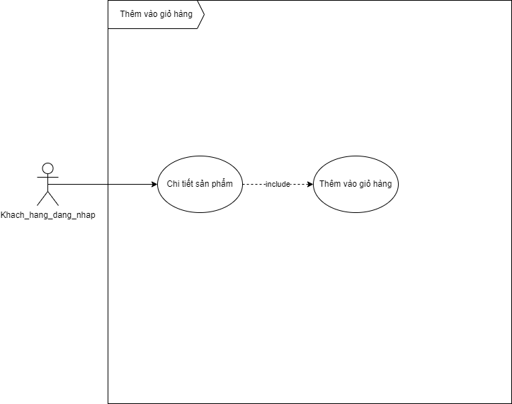

|  |  |
| --- | --- |
| Tên use case: Thêm vào giỏ hàng | |
| Mô tả chung | Người dùng thêm sản phẩm vào giỏ hàng |
| Tác nhân chính | Người dùng, admin |
| Điều kiện | Các khách hàng phải có tài khoản trên hệ thống và đã đăng nhập |
| Luồng sự kiện | 1. Vào trang chủ, click vào phần giỏ hàng hoặc vào chi tiết sản phẩm bấm thêm vào giỏ hang 2. Ngoài trang chủ mặc định số lượng sản phẩm sẽ là 1 3. Khi thêm vào giỏ hàng từ chi tiết sản phẩm có thể thay đổi số lượng sản phẩm muốn đặt 4. Trong giỏ hàng có thể xóa sản phẩm khỏi giỏ hàng |
| Hậu điều kiện | Thêm vào giỏ hàng |

**Use Case Xem giỏ hàng**

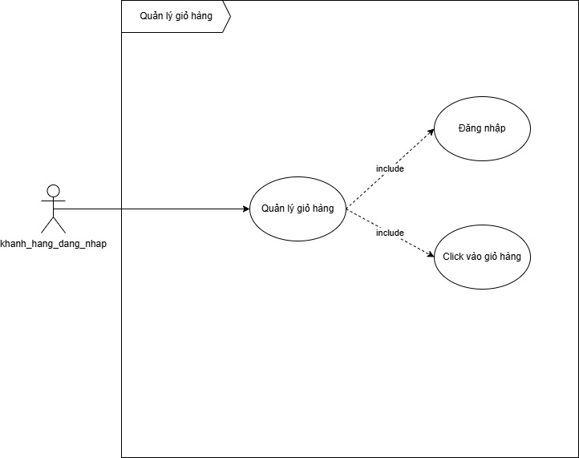

|  |  |
| --- | --- |
| Tên use case: Xem giỏ hàng | |
| Mô tả chung | Người dùng xem các sản phẩm trong giỏ hàng |
| Tác nhân chính | Người dùng, admin |
| Điều kiện | Các khách hàng phải có tài khoản trên hệ thống và đã đăng nhập |
| Luồng sự kiện | 1. Vào trang chủ, click vào phần giỏ hàng 2. Có thể tăng giảm số lượng sản phẩm 3. Trong giỏ hàng có thể xóa sản phẩm khỏi giỏ hàng |
| Hậu điều kiện | Xem giỏ hàng tăng giảm và xóa khỏi giỏ hàng |

**Use Case Đặt hàng**

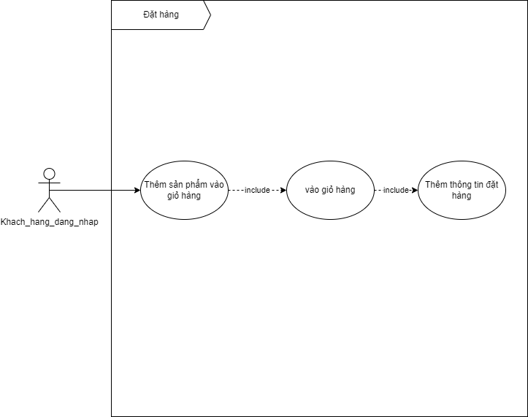

|  |  |
| --- | --- |
| Tên use case: Đặt hàng | |
| Mô tả chung | Người dùng đặt hàng các sản phẩm trong giỏ hàng |
| Tác nhân | Người dùng, admin |
| Điều kiện | Các khách hàng phải có tài khoản trên hệ thống và đã đăng nhập |
| Luồng sự kiện | 1. Vào trang chủ, click vào phần giỏ hàng 2. Chọn đặt hàng sau đó chuyển sang form đặt hàng 3. Điền các thông tin như SĐT, Tên, địa chỉ,… 4. Tiến hành đặt hàng |
| Hậu điều kiện | Đặt hàng thành công |

**Use Case danh sách đơn hàng**

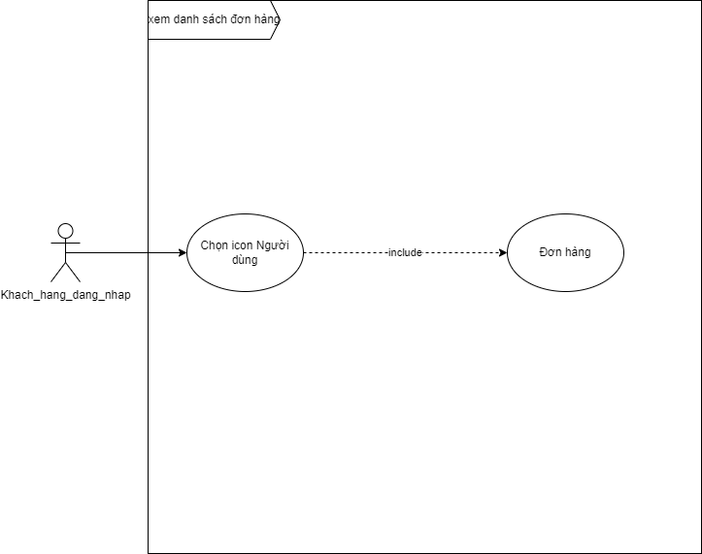

|  |  |
| --- | --- |
| Tên use case: Danh sách đơn hàng | |
| Mô tả chung | Người dùng xem các đơn hàng đã đặt |
| Tác nhân | Người dùng, admin |
| Điều kiện | Các khách hàng phải có tài khoản trên hệ thống và đã đăng nhập |
| Luồng sự kiện | 1. Vào trang chủ, click vào Đơn hàng 2. Danh sách đơn hàng hiện lên 3. Gồm các thông tin như sản phẩm, tổng tiền, trạng thái đơn hàng,… |
| Hậu điều kiện | Hiển thị danh sách các đơn hàng |

**Use Case chi tiết đơn hàng**

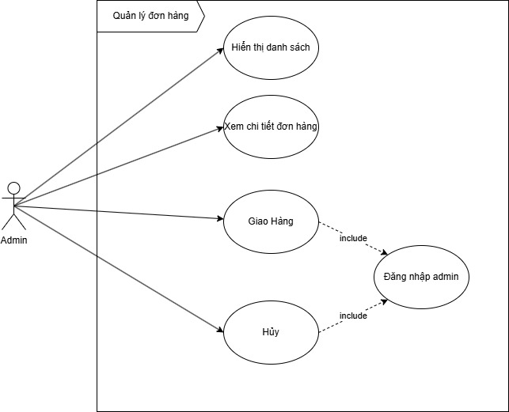

|  |  |
| --- | --- |
| Tên use case: Chi tiết đơn hàng | |
| Mô tả chung | Người dùng xem chi tiết của đơn hàng |
| Tác nhân | Người dùng, admin |
| Điều kiện | Các khách hàng phải có tài khoản trên hệ thống và đã đăng nhập |
| Luồng sự kiện | 1. Vào trang chủ, click vào đơn hàng sau đó chọn xem chi tiết đơn hàng tương ứng 2. Trang chi tiết đơn hàng gồm các thông tin như thông tin người nhận hàng, địa chỉ nhận hàng, sản phẩm, tổng tiền, trạng thái đơn hàng,… |
| Hậu điều kiện | Hiển thị chi tiết của đơn hàng |
|  | 3. kiểm tra các thông tin đánh giá nếu hợp lệ gửi đánh giá và quay về trang chi tiết đơn hàng |
| Luồng sự kiện phụ | Nếu bỏ trống không chọn độ hài lòng hoặc nhận xét sẽ thông báo lỗi bắt buộc chọn |
| Hậu điều kiện | Đánh giá đơn hàng thành công |

**Use Case huỷ đơn hàng**

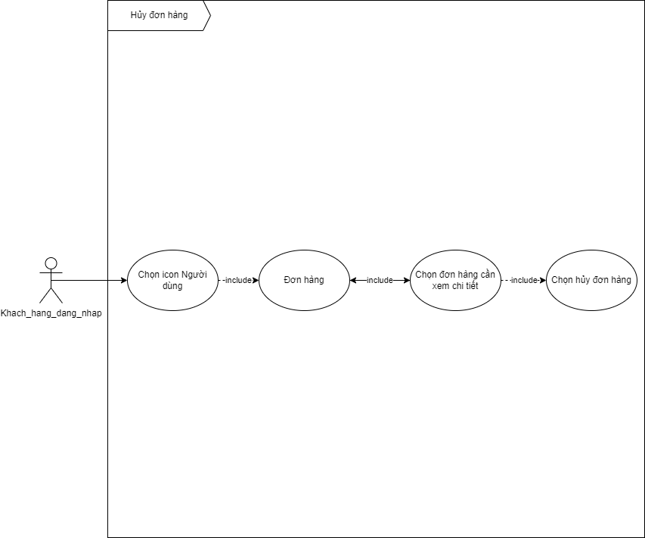

|  |  |
| --- | --- |
| Tên use case: Huỷ đơn hàng | |
| Mô tả chung | Người dùng huỷ đơn hàng |
| Tác nhân | Người dùng, admin |
| Điều kiện | Các khách hàng phải có tài khoản trên hệ thống và đã đăng nhập |
| Luồng sự kiện chính | 1. Vào trang chủ, click vào đơn hàng sau đó chọn xem chi tiết đơn hàng tương ứng 2. Trong trang chi tiết đơn hàng, click huỷ đơn hàng |
| Luồng sự kiện phụ | Nếu đơn hàng ở trạng thái đang giao hàng thì không thể huỷ đơn hàng |
| Hậu điều kiện | Đơn hàng huỷ thành công |

**Use Case ADMIN Quản lý danh mục sản phẩm**

**Quản lý Danh mục – Danh sách danh mục**

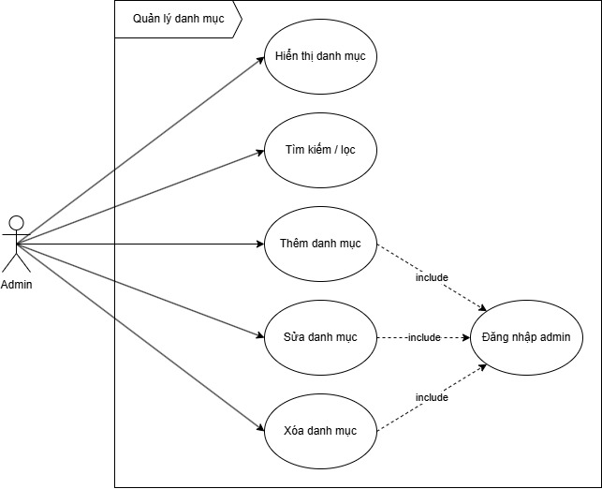

|  |  |
| --- | --- |
| Tên use case: Danh sách danh mục | |
| Mô tả | Xem danh sách danh mục |
| Tác nhân | Admin |
| Tiền điều kiện | Đã đăng nhập vào hệ thống admin |
| Luồng sự kiện | 1. Vào quản lý danh mục 2. Admin có thể dễ dàng quản lý danh mục. Thêm sửa xoá danh mục |
| Hậu điều kiện | Quản lý danh sách danh mục |

**Quản lý danh mục – Thêm danh mục**

|  |  |
| --- | --- |
| Tên use case: Thêm danh mục | |
| Mô tả | Thêm danh mục |
| Tác nhân | Admin |
| Tiền điều kiện | Đã đăng nhập vào hệ thống admin |
| Luồng sự kiện chính | 1. Vào quản lý danh mục chọn thêm danh mục. Chuyển sang giao diện form thêm mới 2. Điền đầy đủ thông tin 3. Sau khi nhập thông tin hợp lệ chuyển sang giao diện danh sách danh mục 4. Kết thúc User-case |
| Luồng sự kiện phụ | 1. Nếu không điền đầy đủ vào các ô thông tin sẽ yêu cầu nhập đủ 2. Nếu nhập các ô thông tin không đúng yêu cầu thì báo nhập   đúng theo yêu cầu |
| Hậu điều kiện | Thêm mới danh mục |

**Quản lý danh mục – Cập nhật danh mục**

|  |  |
| --- | --- |
| Tên use case: Cập nhật danh mục | |
| Mô tả | Cập nhật danh mục |
| Tác nhân | Admin |
| Tiền điều kiện | Đã đăng nhập vào hệ thống admin |
| Luồng sự kiện chính | 1. Vào quản lý danh mục chọn cập nhật danh mục tương ứng. Chuyển sang giao diện form cập nhật 2. Điền đầy đủ thông tin 3. Sau khi nhập thông tin hợp lệ chuyển sang giao diện danh   sách danh mục  4. Kết thúc User-case |
| Luồng sự kiện phụ | 1. Nếu không điền đầy đủ vào các ô thông tin sẽ yêu cầu nhập đủ 2. Nếu nhập các ô thông tin không đúng yêu cầu thì báo nhập   đúng theo yêu cầu |
| Hậu điều kiện | Cập nhật danh mục |

**Quản lý danh mục – Xoá danh mục**

|  |  |
| --- | --- |
| Tên use case: Xoá danh mục | |
| Mô tả | Xoá danh mục |
| Tác nhân | Admin |
| Tiền điều kiện | Đã đăng nhập vào hệ thống admin |
| Luồng sự kiện chính | 1. Vào quản lý danh mục chọn xoá danh mục tương ứng. 2. Có thông báo hiện lên “Bạn có muốn xoá không!” 3. Nếu chọn đồng ý thì xoá danh mục đó. Quay lại giao diện danh sách danh mục 4. Kết thúc User-case |
| Luồng sự kiện  phụ | 1. Nếu chọn không đồng ý thì huỷ xoá danh mục đó. Quay lại  giao diện danh sách danh mục |
| Hậu điều kiện | Xoá danh mục |

**Use Case ADMIN Quản lý sản phẩm**

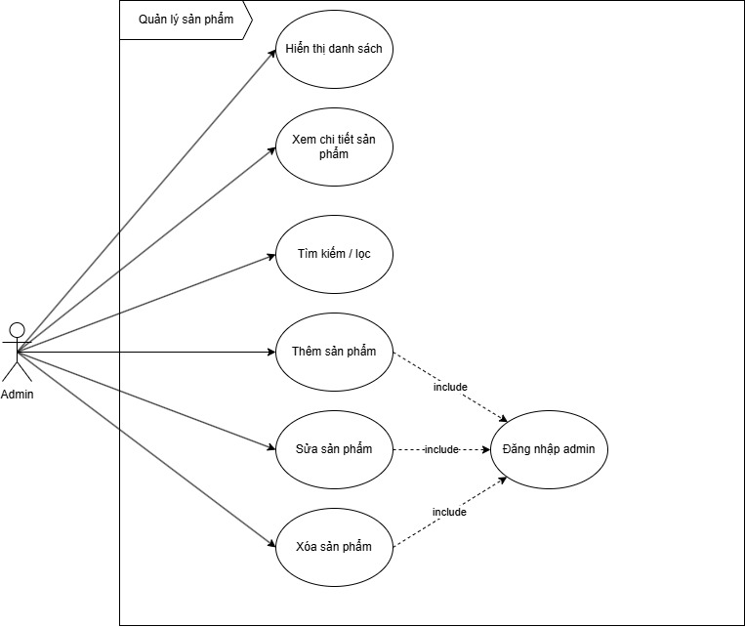

**Quản lý sản phẩm – Danh sách sản phẩm**

|  |  |
| --- | --- |
| Tên use case: Danh sách sản phẩm | |
| Mô tả | Xem danh sách sản phẩm |
| Tác nhân | Admin |
| Tiền điều kiện | Đã đăng nhập vào hệ thống admin |
| Luồng sự kiện | 1. Vào quản lý sản phẩm  2. Admin có thể dễ dàng quản lý sản phẩm, thêm sửa xoá sản  phẩm |
| Hậu điều kiện | Quản lý danh sách sản phẩm |

**Quản lý sản phẩm – Thêm sản phẩm**

|  |  |
| --- | --- |
| Tên use case: Thêm sản phẩm | |
| Mô tả | Thêm sản phẩm mới |
| Tác nhân | Admin |
| Tiền điều kiện | Đã đăng nhập vào hệ thống admin |
| Luồng sự kiện chính | 1. Vào quản lý sản phẩm chọn thêm sản phẩm. Chuyển sang giao diện form thêm mới 2. Điền đầy đủ thông tin 3. Sau khi nhập thông tin hợp lệ chuyển sang giao diện danh sách sản phẩm 4. Kết thúc User-case |
| Luồng sự kiện phụ | 1. Nếu không điền đầy đủ vào các ô thông tin sẽ yêu cầu nhập đủ 2. Nếu nhập các ô thông tin không đúng yêu cầu thì báo nhập   đúng theo yêu cầu |
| Hậu điều kiện | Thêm mới sản phẩm |

**Quản lý sản phẩm – Cập nhật sản phẩm**

|  |  |
| --- | --- |
| Tên use case: Cập nhật sản phẩm | |
| Mô tả | Cập nhật sản phẩm |
| Tác nhân | Admin |
| Tiền điều kiện | Đã đăng nhập vào hệ thống admin |
| Luồng sự kiện chính | 1. Vào quản lý sản phẩm chọn cập nhật sản phẩm tương ứng. Chuyển sang giao diện form cập nhật 2. Điền đầy đủ thông tin 3. Sau khi nhập thông tin hợp lệ chuyển sang giao diện danh sách sản phẩm 4. Kết thúc User-case |
| Luồng sự kiện phụ | 1. Nếu không điền đầy đủ vào các ô thông tin sẽ yêu cầu nhập đủ 2. Nếu nhập các ô thông tin không đúng yêu cầu thì báo nhập   đúng theo yêu cầu |
| Hậu điều kiện | Cập nhật sản phẩm |

**Quản lý sản phẩm – Xoá sản phẩm**

|  |  |
| --- | --- |
| Tên use case: Xoá sản phẩm | |
| Mô tả | Xoá sản phẩm |
| Tác nhân | Admin |
| Tiền điều kiện | Đã đăng nhập vào hệ thống admin |
| Luồng sự kiện chính | 1. Vào quản lý sản phẩm chọn xoá sản phẩm tương ứng. 2. Có thông báo hiện lên “Bạn có muốn xoá không!” 3. Nếu chọn đồng ý thì xoá sản phẩm đó. Quay lại giao diện danh sách sản phẩm 4. Kết thúc User-case |
| Luồng sự kiện  phụ | 1. Nếu chọn không đồng ý thì huỷ xoá sản phẩm đó. Quay lại  giao diện danh sách sản phẩm |
| Hậu điều kiện | Xoá sản phẩm |

**Use Case ADMIN Quản lý người dùng**

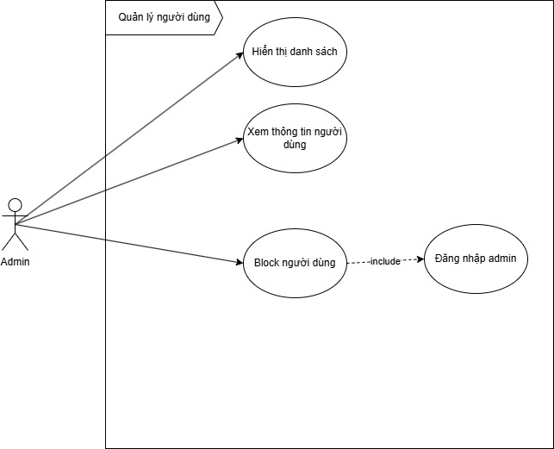

**Quản lý người dùng – Danh sách người dùng**

|  |  |
| --- | --- |
| Tên use case: Danh sách người dùng | |
| Mô tả | Xem danh sách tài khoản người dùng |
| Tác nhân | Admin |
| Tiền điều kiện | Đã đăng nhập vào hệ thống admin |
| Luồng sự kiện | 1. Vào quản lý người dùng 2. Admin có thể dễ dàng quản lý người dùng thêm sửa xoá người dùng |
| Hậu điều kiện | Quản lý danh sách người dùng |

**Quản lý người dùng – Cập nhật người dùng**

|  |  |
| --- | --- |
| Tên use case: Cập nhật người dùng | |
| Mô tả | Cập nhật tài khoản người dùng |
| Tác nhân | Admin |
| Tiền điều kiện | Đã đăng nhập vào hệ thống admin |
| Luồng sự kiện  chính | 1. Vào quản lý người dùng chọn cập nhật người dùng tương  ứng. Chuyển sang giao diện form cập nhật   1. Chỉ chỉnh sửa trạng thái hoạt động 2. Sau khi chỉnh sửa hợp lệ chuyển sang giao diện danh sách người dùng 3. Kết thúc User-case |
| Luồng sự kiện phụ | 1. Nếu không điền đầy đủ vào các ô thông tin sẽ yêu cầu nhập đủ 2. Nếu nhập các ô thông tin không đúng yêu cầu thì báo nhập   đúng theo yêu cầu |
| Hậu điều kiện | Cập nhật người dùng |

**Quản lý người dùng – Xoá người dùng**

|  |  |
| --- | --- |
| Tên use case: Xoá người dùng | |
| Mô tả | Xoá người dùng |
| Tác nhân | Admin |
| Tiền điều kiện | Đã đăng nhập vào hệ thống admin |
| Luồng sự kiện chính | 1. Vào quản lý người dùng chọn xoá người dùng tương ứng. 2. Có thông báo hiện lên “Bạn có muốn xoá không!” 3. Nếu chọn đồng ý thì xoá người dùng đó. Quay lại giao diện danh sách người dùng 4. Kết thúc User-case |
| Luồng sự kiện  phụ | 1. Nếu chọn không đồng ý thì huỷ xoá người dùng đó. Quay  lại giao diện danh sách người dùng |
| Hậu điều kiện | Xoá người dùng |

**Use Case ADMIN Quản lý Bình luận**

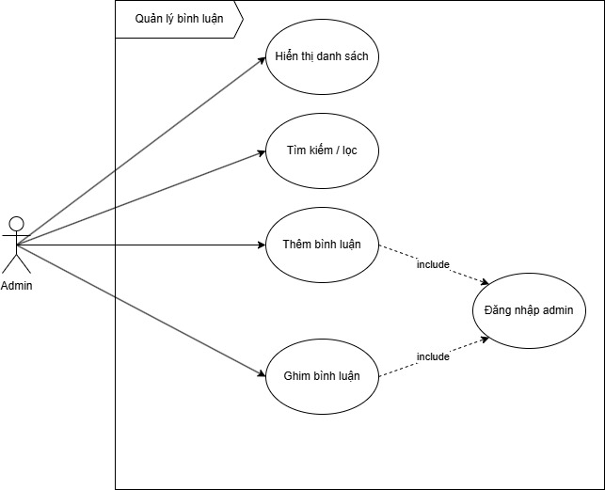

**Quản lý bình luận – Danh sách bình luận**

|  |  |
| --- | --- |
| Tên use case: Danh sách người dùng | |
| Mô tả | Xem danh sách bình luận |
| Tác nhân | Admin |
| Tiền điều kiện | Đã đăng nhập vào hệ thống admin |
| Luồng sự kiện | 1. Vào danh sách sẩn phẩm và ấn vào xem chi tiết 2. Admin có thể dễ dàng quản lý bình luận, xem các bình luận theo sản phẩm |
| Hậu điều kiện | Quản lý danh sách bình luận |

**Quản lý bình luận– Xoá bình luận**

|  |  |
| --- | --- |
| Tên use case: Xoá bình luận | |
| Mô tả | Xoá bình luận |
| Tác nhân | Admin |
| Tiền điều kiện | Đã đăng nhập vào hệ thống admin |
| Luồng sự kiện chính | 1. Vào quản lý sản phẩm chọn xoá bình luận tương ứng. 2. Có thông báo hiện lên “Bạn có muốn xoá không!” 3. Nếu chọn đồng ý thì xoá bình luận đó. Quay lại giao diện chi tiết sản phẩm 4. Kết thúc User-case |
| Luồng sự kiện  phụ | 1. Nếu chọn không đồng ý thì huỷ xoá bình luận đó. Quay lại  giao diện chi tiết sản phẩm |
| Hậu điều kiện | Xoá bình luận |

**Use Case ADMIN Quản lý đơn hàng**



**Quản lý đơn hàng – Danh sách đơn hàng**

|  |  |
| --- | --- |
| Tên use case: Danh sách đơn hàng | |
| Mô tả | Xem danh sách đơn hàng |
| Tác nhân | Admin |
| Tiền điều kiện | Đã đăng nhập vào hệ thống admin |
| Luồng sự kiện | 1. Vào quản lý đơn hàng 2. Admin có thể dễ dàng quản lý đơn hàng. Xem chi tiết, cập nhật trạng thái của đơn hàng |
| Hậu điều kiện | Quản lý danh sách đơn hàng |

**Use Case ADMIN Quản lý trạng thái**

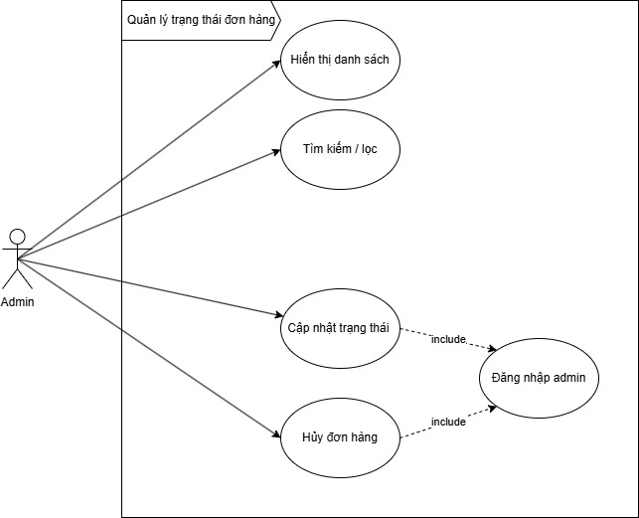

**Quản lý trạng thái – Danh sách trạng thái**

|  |  |
| --- | --- |
| Tên use case: Danh sách trạng thái | |
| Mô tả | Xem danh sách trạng thái |
| Tác nhân | Admin |
| Tiền điều kiện | Đã đăng nhập vào hệ thống admin |
| Luồng sự kiện | 1. Vào quản lý trạng thái 2. Admin có thể dễ dàng quản lý trạng thái thêm sửa xoá trạng thái |
| Hậu điều kiện | Quản lý danh sách trạng thái |

**Quản lý trạng thái – Thêm trạng thái**

|  |  |
| --- | --- |
| Tên use case: Thêm trạng thái | |
| Mô tả | Thêm trạng thái |
| Tác nhân | Admin |
| Tiền điều kiện | Đã đăng nhập vào hệ thống admin |
| Luồng sự kiện chính | 1. Vào quản lý trạng thái chọn thêm trạng thái. Chuyển sang giao diện form thêm mới 2. Điền đầy đủ thông tin 3. Sau khi nhập thông tin hợp lệ chuyển sang giao diện danh sách trạng thái 4. Kết thúc User-case |
| Luồng sự kiện phụ | 1. Nếu không điền đầy đủ vào các ô thông tin sẽ yêu cầu nhập đủ 2. Nếu nhập các ô thông tin không đúng yêu cầu thì báo nhập   đúng theo yêu cầu |
| Hậu điều kiện | Thêm mới trạng thái |

**Quản lý trạng thái – Cập nhật trạng thái**

|  |  |
| --- | --- |
| Tên use case: Cập nhật trạng thái | |
| Mô tả | Cập nhật trạng thái |
| Tác nhân | Admin |
| Tiền điều kiện | Đã đăng nhập vào hệ thống admin |
| Luồng sự kiện  chính | 1. Vào quản lý trạng thái chọn cập nhật trạng thái tương ứng.  Chuyển sang giao diện form cập nhật   1. Điền đầy đủ thông tin 2. Sau khi nhập thông tin hợp lệ chuyển sang giao diện danh sách trạng thái 3. Kết thúc User-case |
| Luồng sự kiện phụ | 1. Nếu không điền đầy đủ vào các ô thông tin sẽ yêu cầu nhập đủ 2. Nếu nhập các ô thông tin không đúng yêu cầu thì báo nhập   đúng theo yêu cầu |
| Hậu điều kiện | Cập nhật trạng thái |

**Quản lý trạng thái – Xoá trạng thái**

|  |  |
| --- | --- |
| Tên use case: Xoá trạng thái | |
| Mô tả | Xoá trạng thái |
| Tác nhân | Admin |
| Tiền điều kiện | Đã đăng nhập vào hệ thống admin |
| Luồng sự kiện chính | 1. Vào quản lý trạng thái chọn xoá trạng thái tương ứng. 2. Có thông báo hiện lên “Có chắc chắn muốn xoá không!” 3. Nếu chọn đồng ý thì xoá người dùng đó. Quay lại giao diện danh sách trạng thái 4. Kết thúc User-case |
| Luồng sự kiện  phụ | 1. Nếu chọn không đồng ý thì huỷ xoá trạng thái đó. Quay lại  giao diện danh sách trạng thái |
| Hậu điều kiện | Xoá trạng thái |

### 2.1.3 Ma trận phân quyền chức năng

|  |  |  |  |  |
| --- | --- | --- | --- | --- |
| STT | Chức năng | Khách | Người dùng | Quản trị |
| 1 | Đăng ký | X |  |  |
| 2 | Đăng nhập, Thoát |  | X | X |
| 3 | Xem thông tin Tk |  | X | X |
| 4 | Thay đổi thông tin TK |  | X | X |
| 5 | Đổi Mật khẩu |  | X | X |
| 6 | Lấy lại mật khẩu | X |  |  |
| 7 | Bình luận |  | X | X |
| 8 | Xem top 10 sản phẩm | X | X | X |
| 9 | Danh mục sản phẩm | X | X | X |
| 10 | Xem tất cả sản phẩm | X | X | X |
| 11 | Tìm kiếm sản phẩm | X | X | X |

|  |  |  |  |  |
| --- | --- | --- | --- | --- |
| 12 | Chi tiết sản phẩm | X | X | X |
| 13 | Xem Đánh giá sản phẩm | X | X | X |
| 14 | Thêm vào giỏ hàng |  | X | X |
| 15 | Đặt hàng |  | X | X |
| 16 | Xem danh sách đơn hàng |  | X | X |
| 17 | Xem chi tiết đơn hàng |  | X | X |
| 18 | Đánh giá đơn hàng |  | X | X |
| 19 | Huỷ đơn hàng |  | X | X |
| 20 | Các chức năng quản trị |  |  | X |

### 2.1.4 Biểu đồ hoạt động

### *2.1.4.1. Biểu đồ phân tích chức năng đăng nhập*

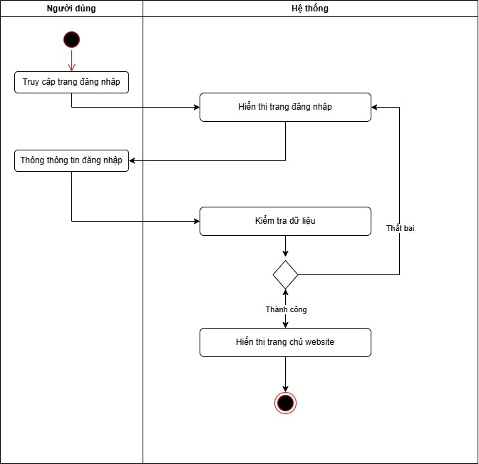

*2.1.4.1. Biểu đồ phân tích chức năng đăng nhập*

### *2.1.4.2. Biểu đồ phân tích chức năng đăng ký*

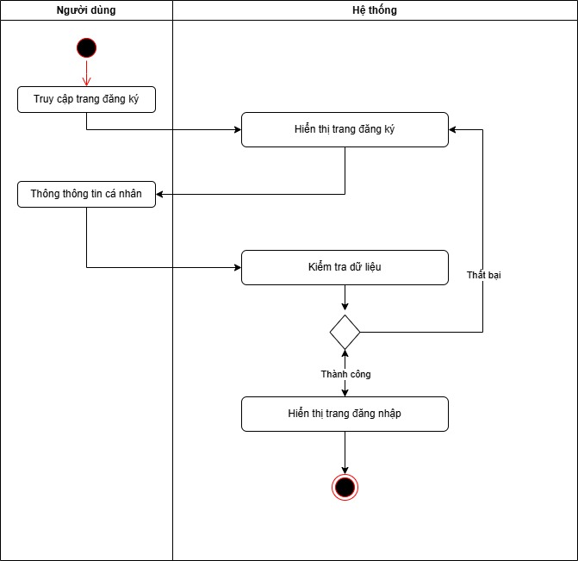

*2.1.4.2. Biểu đồ phân tích chức năng đăng ký*

### *2.1.4.3. Biểu đồ phân tích chức năng cập nhật giỏ hàng*

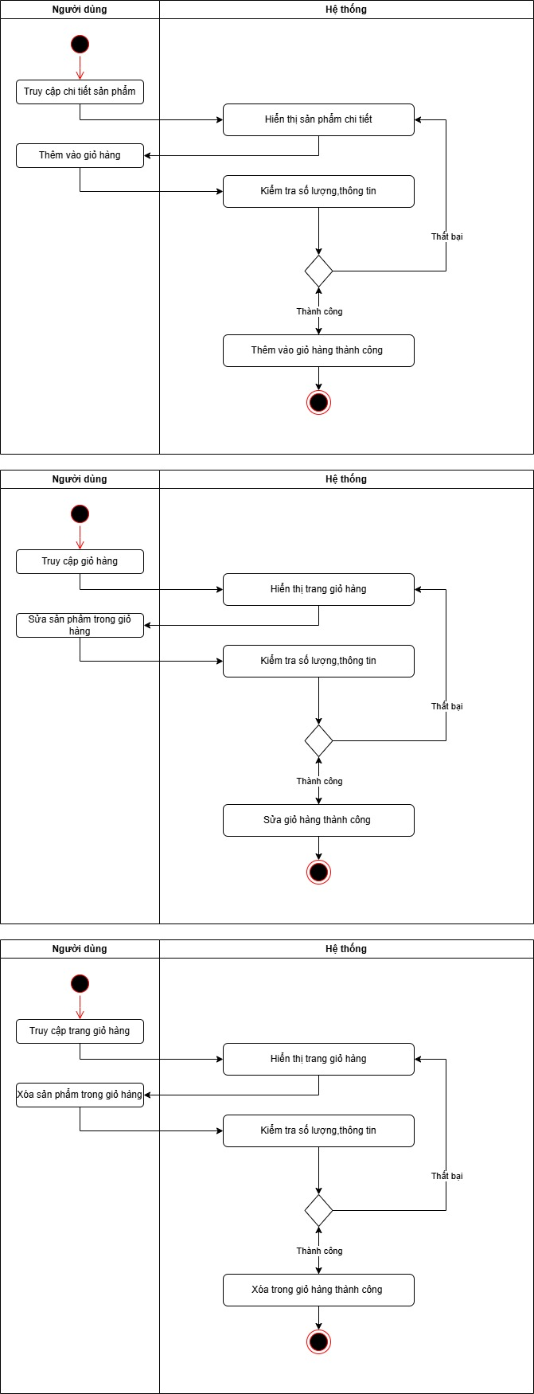

*2.1.4.3. Biểu đồ phân tích chức năng cập nhập giỏ hàng*

### *2.1.4.4. Biểu đồ phân tích chức năng mua hàng*

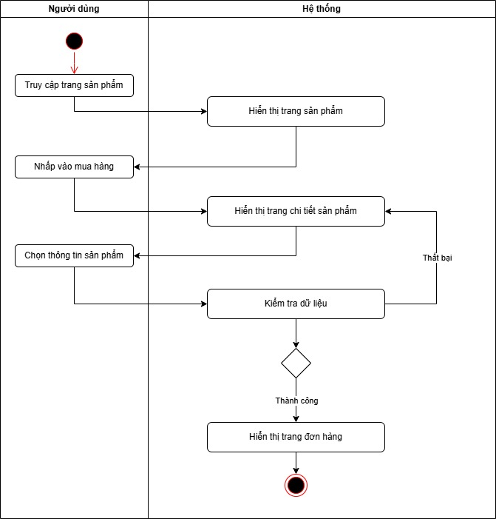

*2.1.4.4. Biểu đồ phân tích chức năng mua hàng*

### *2.1.4.5. Biểu đồ phân tích chức năng đơn hàng cá nhân*

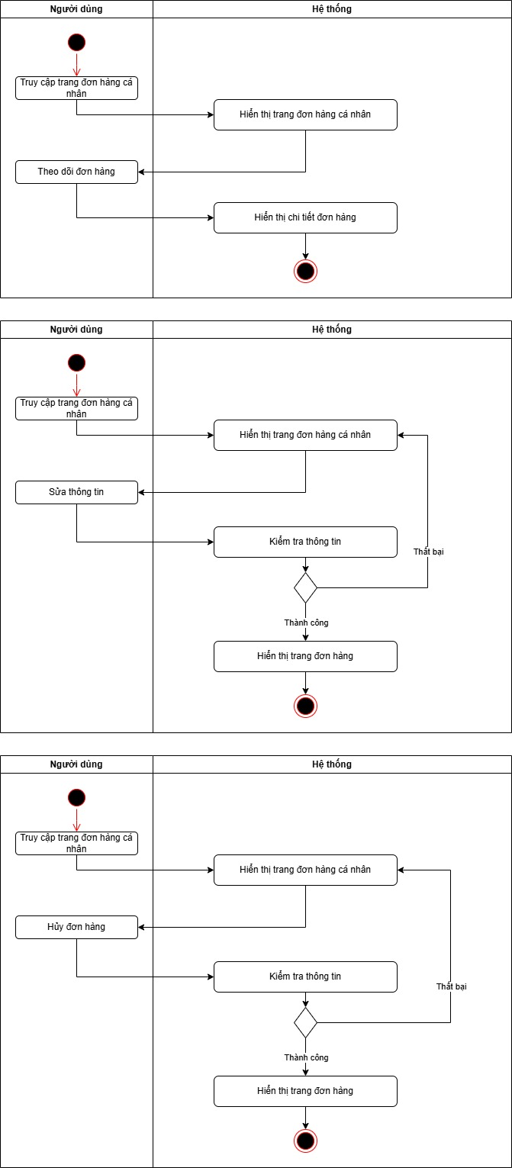

### *2.1.4.6. Biểu đồ phân tích chức năng chi tiết đơn hàng cá nhân*

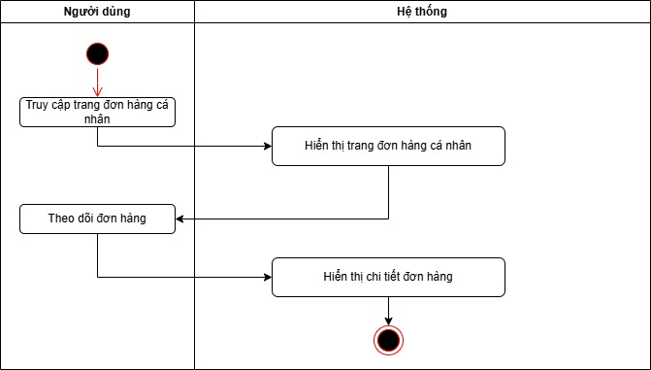

*2.1.4.6. Biểu đồ phân tích chức năng chi tiết đơn hàng cá nhân*

### *2.1.4.7. Biểu đồ phân tích chức năng danh sách sản phẩm*

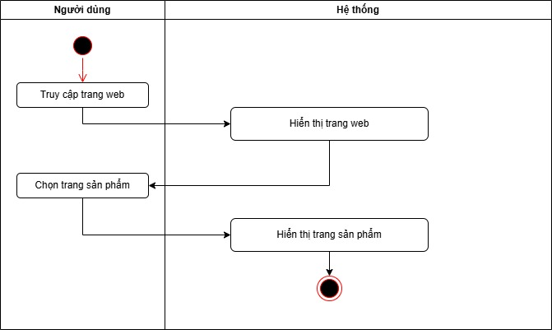

*2.1.4.7. Biểu đồ phân tích chức năng danh sách sản phẩm*

### *2.1.4.8. Biểu đồ phân tích chức năng chi tiết sản phẩm*

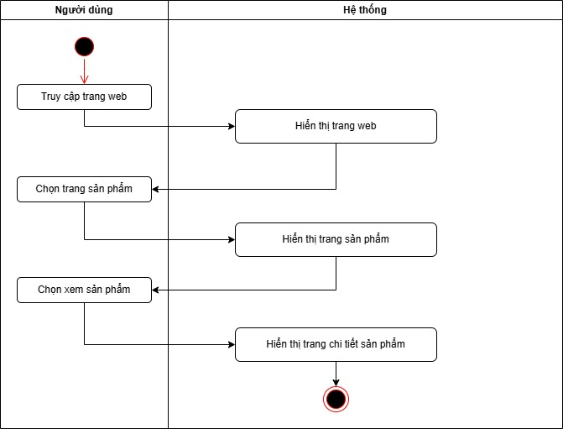

*2.1.4.8. Biểu đồ phân tích chức năng chi tiết sản phẩm*

## 2.2 Sơ đồ ERD

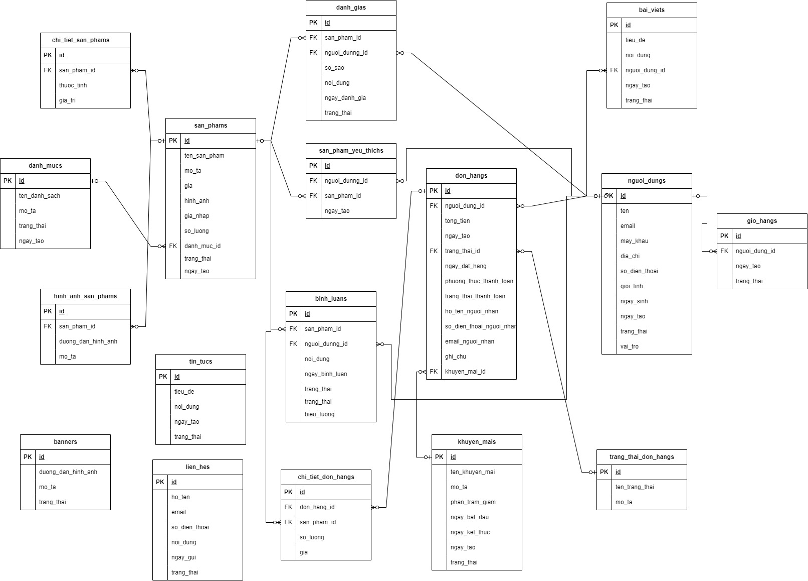

# 

# Phần 3: Thiết kế cơ sở dữ liệu

## Chi tiết bảng

* + 1. **Bảng User**

|  |  |  |  |
| --- | --- | --- | --- |
| **Tên Cột** | **Kiểu** | **Độ dài** | **Ghi Chú** |
| Id | Int | 11 | ID Người dùng(Pk) |
| ho_ten | Varchar | 255 | Họ tên |
| email | Varchar | 255 | Email |
| mat_khau | Varchar | 255 | Mật khẩu |
| dia_chi | Varchar | 255 | Địa chỉ |
| so_dien thoai | Int | 20 | Số điện thoại |
| role | Varchar | 255 | Vai trò |
| trang_thai | tinyint | 4 | Trạng thái |
| gioi tinh | tinyint | 4 | Giới tính |
| ngay sinh | date |  | Ngày sinh |

* + 1. **Bảng Danh Mục**

|  |  |  |  |
| --- | --- | --- | --- |
| **Tên Cột** | **Kiểu** | **Độ dài** | **Ghi Chú** |
| Id | Int | 11 | ID Danh mục (PK) |
| Name | Varchar | 255 | Tên loại hàng |
| Mo ta | Text |  | Mô tả |
| Trang_thai | Int | 20 | Trạng thái |

* + 1. **Bảng Sản Phẩm**

|  |  |  |  |
| --- | --- | --- | --- |
| **Tên Cột** | **Kiểu** | **Độ dài** | **Ghi Chú** |
| id_sp | Int | 11 | ID Sản phẩm(Pk) |
| ten san pham | Varchar | 255 | Tên sản phẩm |
| gia | Decimal | 15,2 | Giá sản phẩm |
| gia nhap | Decimal | 15,2 | Giá nhập sản phẩm |
| so luong | Int | 11 | Số lượng |
| hinh anh | Varchar | 255 | Ảnh sản phẩm |
| ngay tao | Date |  | Ngày tạo |
| id_danh_muc | Int | 11 | ID danh mục(FK) |
| mo ta | Text |  | Mô Tả sản phẩm |
| Trang thai | tinyint | 4 | Trạng thái sản phẩm |

* + 1. **Bảng Chi Tiết Sản Phẩm**

|  |  |  |  |
| --- | --- | --- | --- |
| **Tên Cột** | **Kiểu** | **Độ dài** | **Ghi Chú** |
| id | Int | 11 | ID chi tiết sản phẩm(PK) |
| id_sp | Int | 11 | ID sản phẩm(FK) |
| thuoc tinh | Varchar | 100 | Thuộc tính của sản phẩm |
| gia tri | Varchar | 225 | Giá trị của sản phẩm |

* + 1. **Bảng Bình Luận**

|  |  |  |  |
| --- | --- | --- | --- |
| **Tên Cột** | **Kiểu** | **Độ dài** | **Ghi Chú** |
| id | Int | 11 | ID bình luận(PK) |
| san pham id | Int | 11 | ID sản phẩm(FK) |
| Nguoi dung id | Int | 11 | ID khách hàng(FK) |
| Noi_dung | Text |  | Nội dung bình luận |
| Ngay_binh_luan | date |  | Ngày bình luận |
| Trang thai | tinyint | 4 | Trạng thái bình luận |

**3.1.6 Bảng Chi Tiết Giỏ Hàng**

|  |  |  |  |
| --- | --- | --- | --- |
| **Tên Cột** | **Kiểu** | **Độ dài** | **Ghi Chú** |
| id | Int | 11 | ID chi tiết đơn hàng (Pk) |
| nguoi dung id | Int | 11 | ID sản phẩm(FK) |
| nguoi dung id | Int | 11 | ID người dùng(FK) |
| ngay tao | date |  | Ngày tạo |
| so luong | Int | 11 | Số lượng sản phẩm |
| don gia | decimal | 15,2 | Giá tiền |
| thanh tien | Int | 11 | Tổng tiền |

* + 1. **Bảng Đơn hàng**

|  |  |  |  |
| --- | --- | --- | --- |
| **Tên Cột** | **Kiểu** | **Độ dài** | **Ghi Chú** |
| id | Int | 11 | ID đơn hàng (PK) |
| nguoi dung id | Int | 11 | ID người dùng(FK) |
| san pham id | Int | 11 | ID sản phẩm (PK) |
| trang thai id | Int | 11 | ID trạng thái(PK) |
| ngay dat hang | date | 255 | Ngày đặt hàng |
| tong tien | Int | 20 | Tổng tiền đơn hàng |
| phuong thuc thanh toan | tinyint | 4 | Phương thức thanh toán |
| Trang thai thanh toan | Varchar | 255 | Trạng thái thanh toán |
| Ho_ten nguoi nhan | Varchar | 100 | Họ tên người nhận |
| so dien thoai nguoi nhan | Varchar | 15 | Số điện thoại người nhận |
| email nguoi nhan | Varchar | 100 | Email người nhận |
| ghi chu | Text |  | Ghi chú đơn hàng |

* + 1. **Bảng Khuyến mại**

|  |  |  |  |
| --- | --- | --- | --- |
| **Tên Cột** | **Kiểu** | **Độ dài** | **Ghi Chú** |
| id | Int | 11 | ID khuyến mại(Pk) |
| ten khuyen mai | Varchar | 100 | Tên khuyến mại |
| phan tram giam | Decimal | 10,0 | Phần trăm giảm giá |
| ngay bat dau | datetime |  | Ngày bắt đầu |
| ngay ket thuc | datetime |  | Ngày kết thúc |
| ngay tao | datetime |  | Ngày tạo |
| trang thai | tinyint | 4 | Trạng thái khuyến mại |
| ma khuyen mai | Varchar | 255 | Mã khuyến mại |

* + 1. **Bảng liên hệ**

|  |  |  |  |
| --- | --- | --- | --- |
| **Tên Cột** | **Kiểu** | **Độ dài** | **Ghi Chú** |
| id | Int | 11 | ID liên hệ(Pk) |
| Ho ten | Varchar | 100 | Họ tên người liên lạc |
| email | Varchar | 100 | Email |
| so dien thoai | Varchar | 15 | Số điện thoại |
| noi dung | Text |  | Nội dung |
| ngay gui | datetime |  | Ngày tạo |
| trang thai | tinyint | 4 | Trạng thái khuyến mại |

* + 1. **Bảng tin tức**

|  |  |  |  |
| --- | --- | --- | --- |
| **Tên Cột** | **Kiểu** | **Độ dài** | **Ghi Chú** |
| id | Int | 11 | ID tin tức(Pk) |
| tieu de | Varchar | 100 | Tiêu đề bài viết |
| noi dung | Text |  | Nội dung |
| ngay tao | datetime |  | Ngày tạo |
| trang thai | tinyint | 4 | Trạng thái khuyến mại |

* + 1. **Bảng đánh giá**

|  |  |  |  |
| --- | --- | --- | --- |
| **Tên Cột** | **Kiểu** | **Độ dài** | **Ghi Chú** |
| id | Int | 11 | ID đánh giá(Pk) |
| ten danh muc | Varchar | 255 | Tên danh mục |
| mo ta | Text |  | Mô tả |
| ngay tao | datetime |  | Ngày tạo |
| trang thai | tinyint | 4 | Trạng thái khuyến mại |

* + 1. **Bảng trạng thái đơn hàng**

|  |  |  |  |
| --- | --- | --- | --- |
| **Tên Cột** | **Kiểu** | **Độ dài** | **Ghi Chú** |
| id | Int | 11 | ID trạng thái(Pk) |
| ten trang thai | Varchar | 50 | Tên trạng thái |
| mo ta | Text |  | Mô tả |

* + 1. **Bản banner**

|  |  |  |  |
| --- | --- | --- | --- |
| **Tên Cột** | **Kiểu** | **Độ dài** | **Ghi Chú** |
| id | Int | 11 | ID trạng thái(Pk) |
| duong dan hinh anh | Varchar | 255 | Đường dẫn linh hình ảnh |
| mo ta | Text |  | Mô tả |
| trang thai | tinyint | 4 | Trạng thái khuyến mại |

# PHẦN 4. THIẾT KẾ GIAO DIỆN

## Thiết kế trang chủ

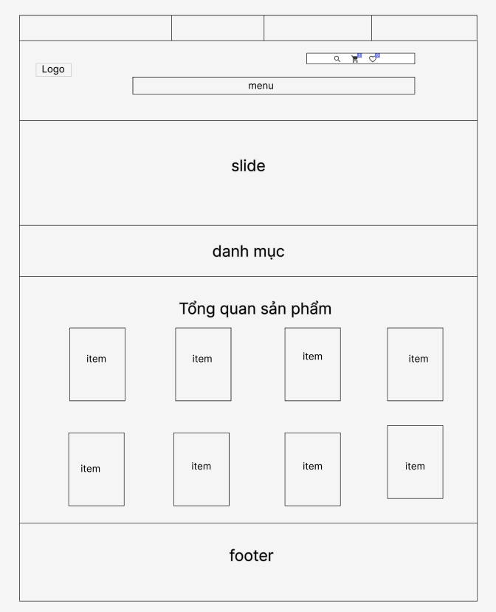

## Thiết kế trang danh sách sản phẩm

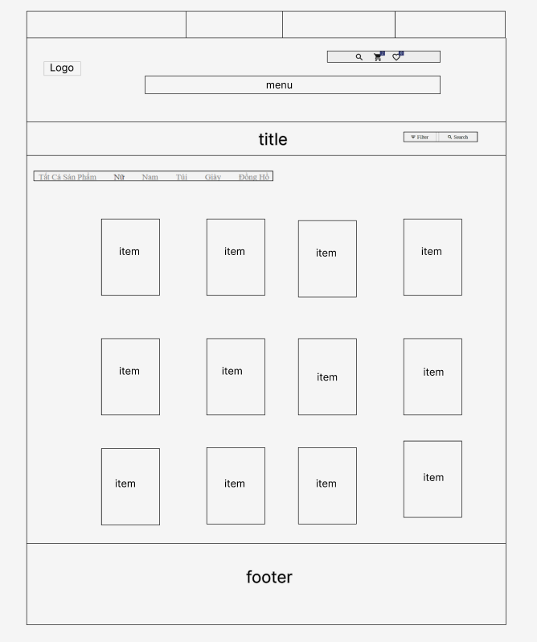

## Thiết kế trang chi tiết sản phẩm

## Thiết kế trang giỏ hàng

## Thiết kế trang đặt hàng

## Thiết kế trang danh sách đơn hàng

## Thiết kế trang quản trị

# PHẦN 5. Thực hiện dự án

* 1. **Giao diện khách hàng**

### Trang chủ

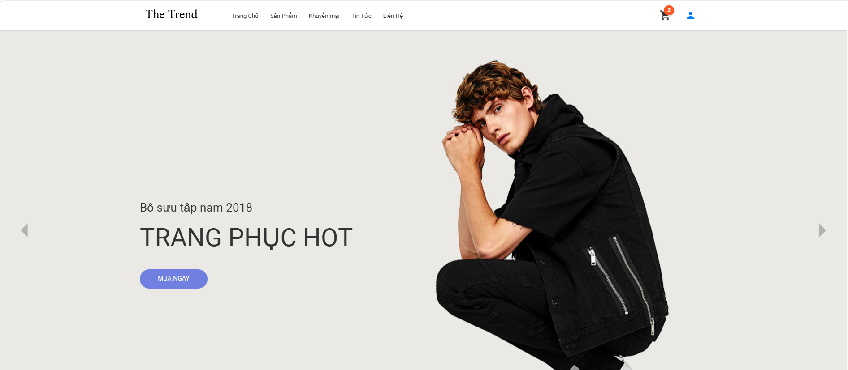

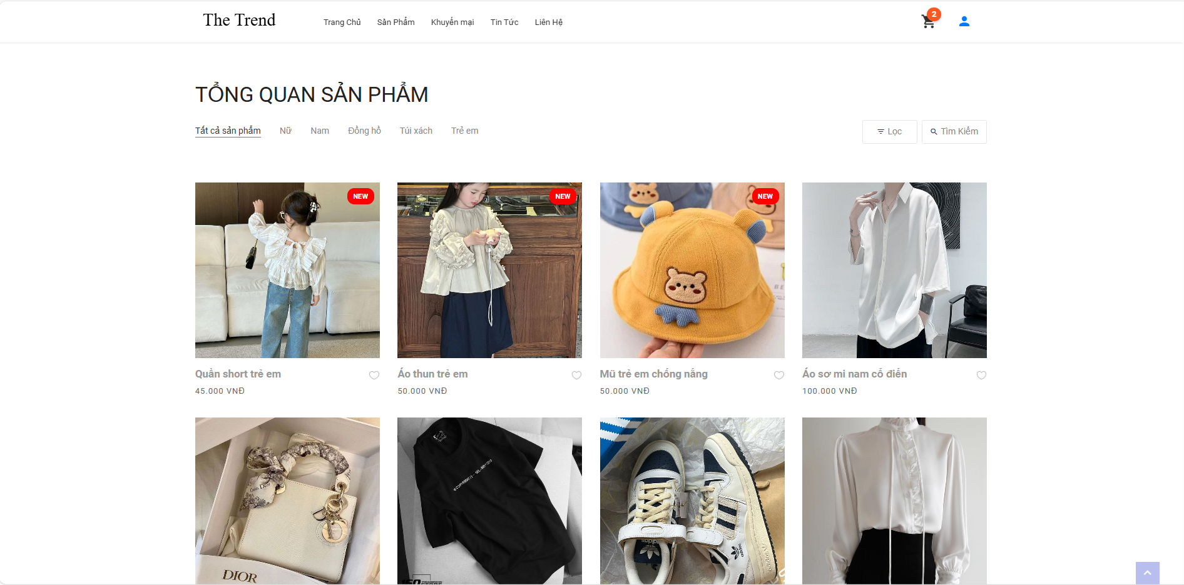

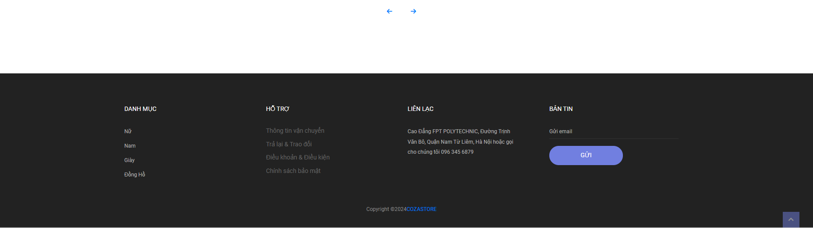

**Mô tả hoạt động**

|  |  |  |  |
| --- | --- | --- | --- |
| **TT** | **Điều khiển** | **Sự kiện** | **Mô tả hoạt động** |
| 1 | Logo | Click | Trở về trang chính |
| 2 | Trang chủ | Click | Trở về trang chủ |
| 3 | Giới thiệu | Click | Hiển thị trang giới thiệu |
| 4 | Liên hệ | Click | Hiển thị trang liên hệ |
| 6 | Img user | Click | Hiển thị menu thông tin, quản lý, đăng xuất |
| 7 | Đăng ký | Click | Hiển thị trang đăng ký |
| 8 | Đăng nhập | Click | Hiển thị trang đăng nhập |
| 9 | Giỏ hàng | Click | Hiển thị các sản phẩn trong giỏ hàng |
| 10 | Hệ thống liên kết danh mục | Click | Hiển thị hàng hóa thuộc danh mục tương ứng |

* + 1. **Trang đăng ký**

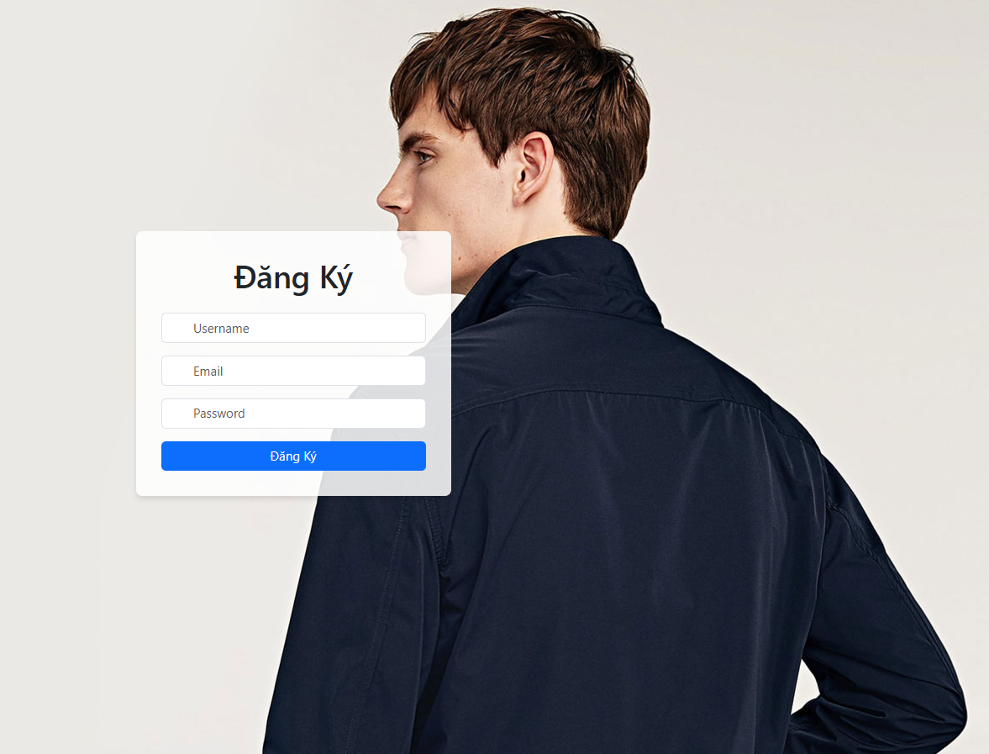

**Mô tả hoạt động**

|  |  |  |  |
| --- | --- | --- | --- |
| **TT** | **Điều khiển** | **Sự kiện** | **Mô tả hoạt dộng** |
| 1 | Đăng ký | Click | Đăng ký tài khoản |
| 2 | Reset | Click | Làm mới form |
| 3 | Bạn đã có tài khoản | Click | Chuyển sang form đăng nhập |

### 

### Trang đăng nhập

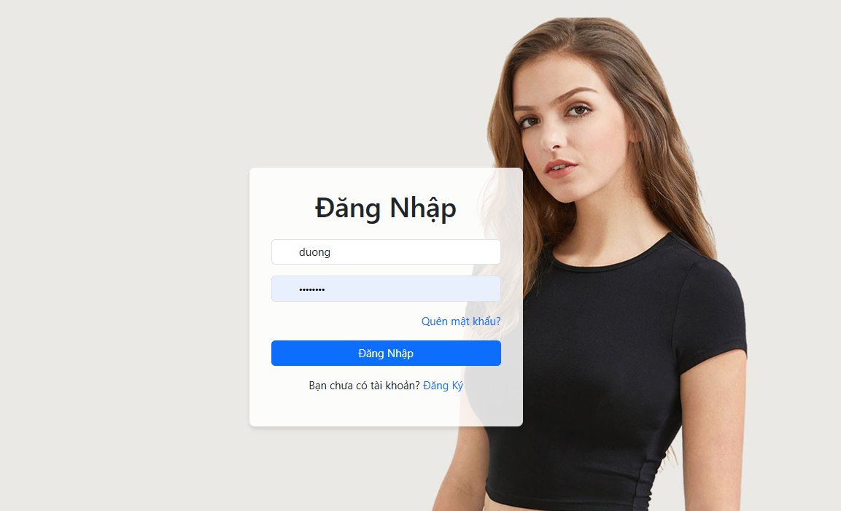

**Mô tả hoạt động**

|  |  |  |  |
| --- | --- | --- | --- |
| **TT** | **Điều khiển** | **Sự kiện** | **Mô tả hoạt động** |
| 1 | Bạn chưa có tài khoản | Click | Chuyển sang form đăng ký |
| 2 | Đăng nhập | Click | Đăng nhập tài khoản |
| 3 | Quên mật khẩu | Click | Lấy mật khẩu |

### Trang danh sách sản phẩm

### 

### 

### Trang chi tiết sản phẩm

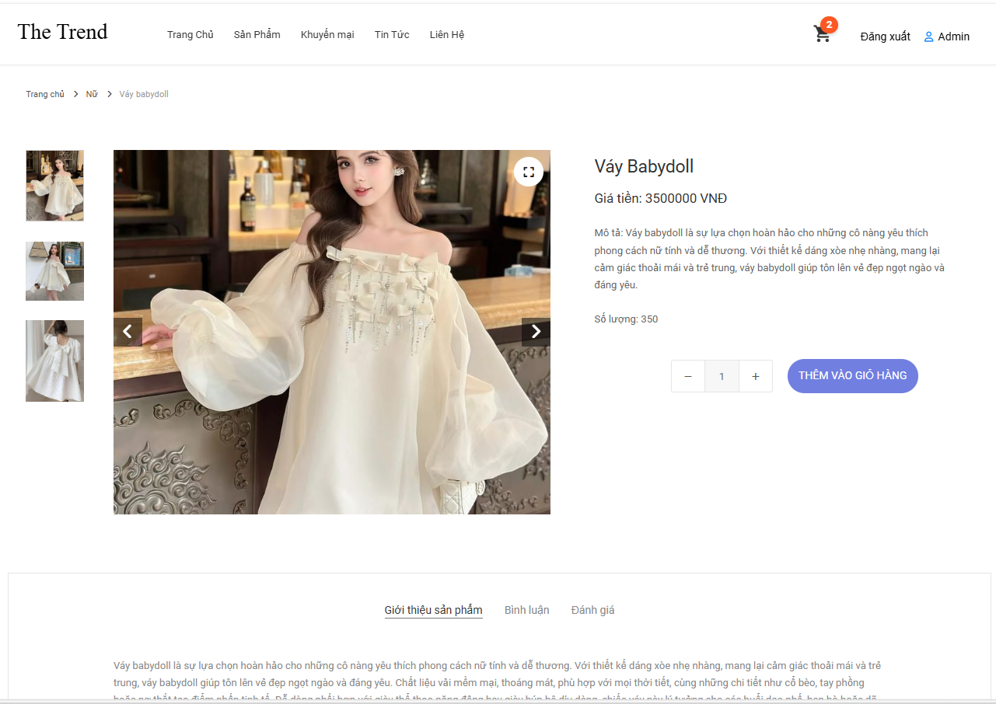

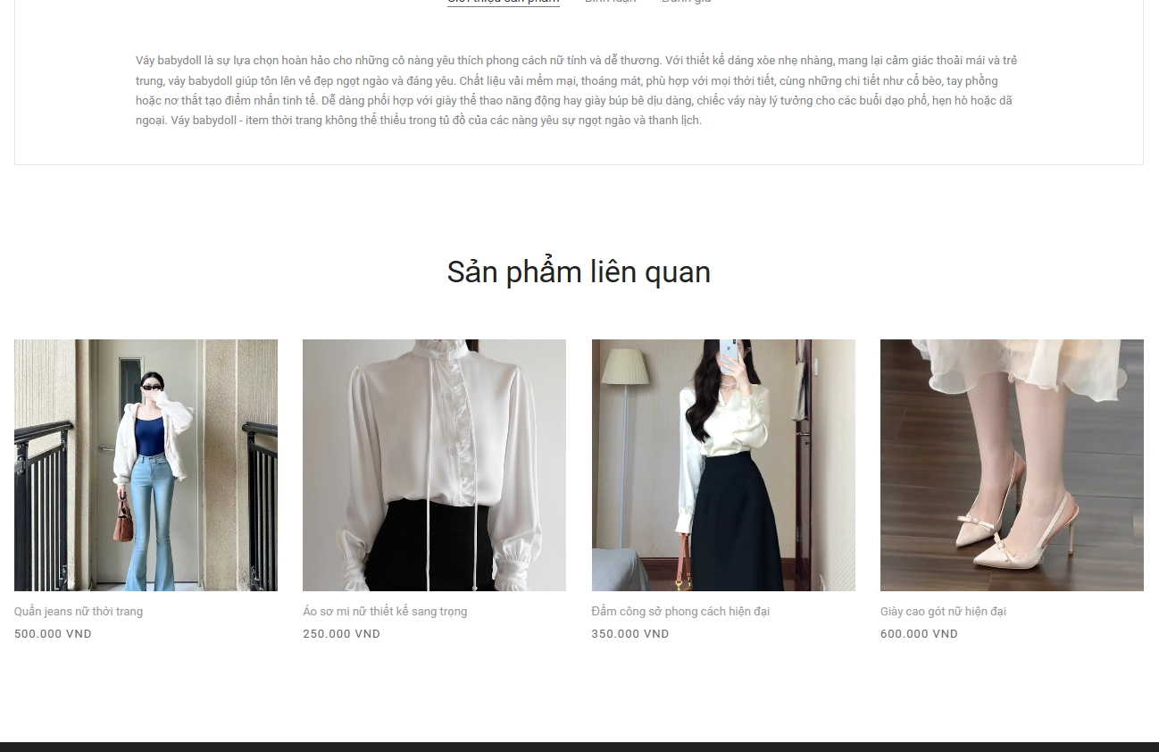

**Mô tả hoạt động**

|  |  |  |  |
| --- | --- | --- | --- |
| **TT** | **Điều khiển** | **Sự kiện** | **Mô tả hoạt động** |
| 1 | Thêm sản phẩm vào giỏ hàng | Click | Thêm sản phẩm vào giỏ hàng với số lượng và khối lượng ứng |
| 2 | Gửi bình luận | Click | Thêm bình luận |
| 3 | Chọn sản phẩm cùng loại | Click | Hiển thị trang chi tiết sản phẩm tương ứng |

### 

### Trang giỏ hàng và đặt hàng

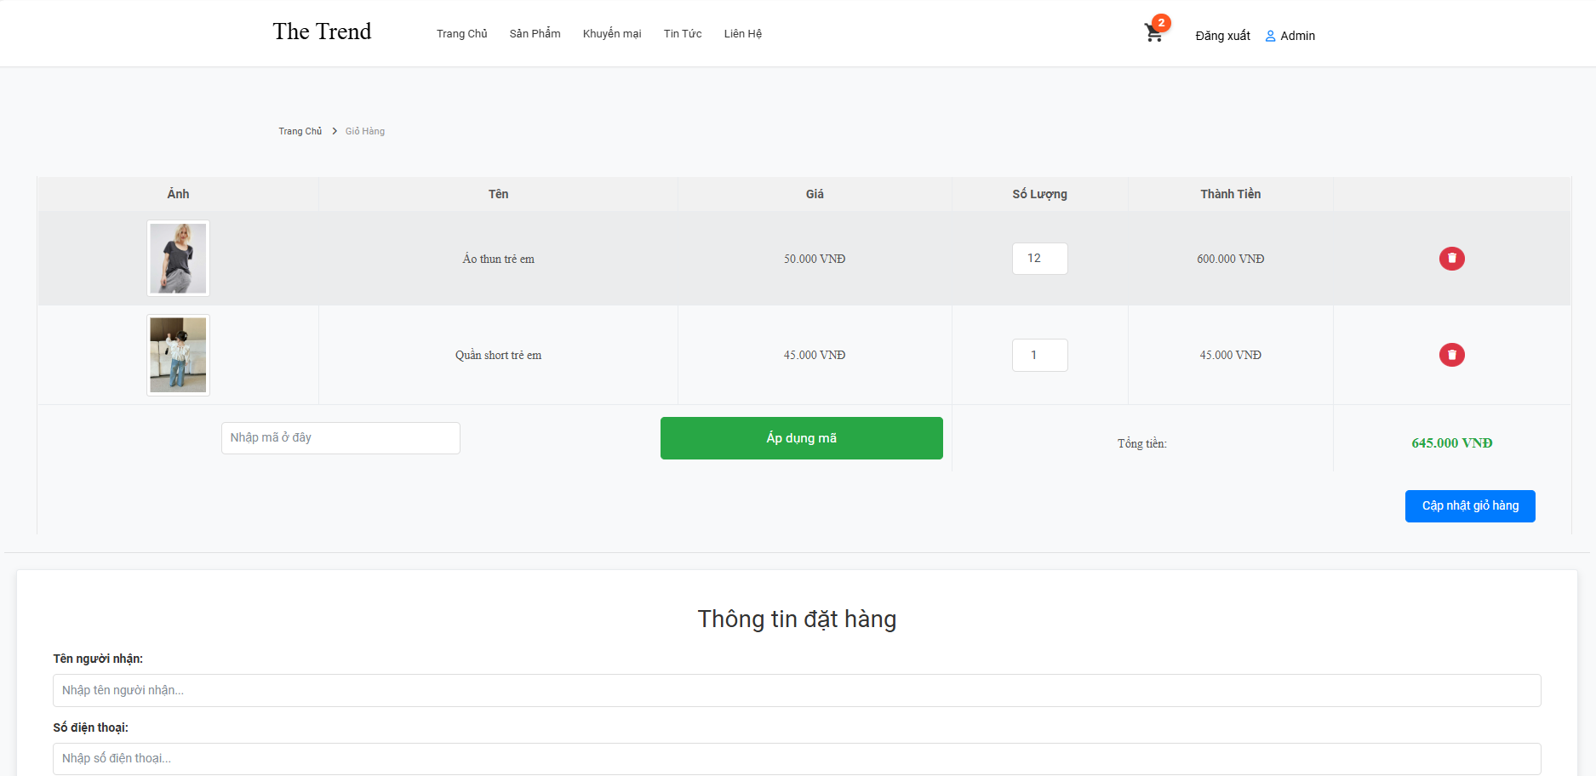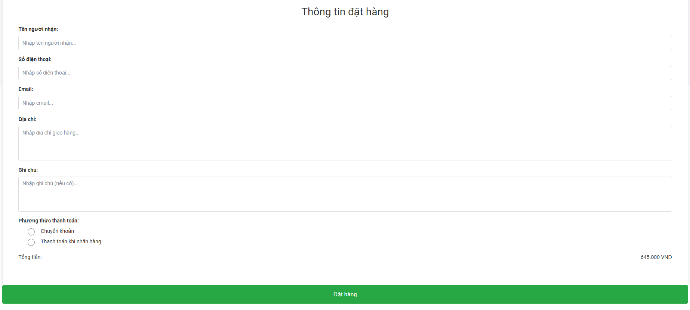

**Mô tả hoạt động**

|  |  |  |  |
| --- | --- | --- | --- |
| **TT** | **Điều khiển** | **Sự kiện** | **Mô tả** |
| 1 | Dấu cộng | Click | Tăng số lượng sản phẩm tương ứng |
| 2 | Dấu trừ | Click | Giảm số lượng sản phẩm tương ứng |
| 3 | Đặt hàng | Click | Chuyển sang trang đặt hàng |

# 

# PHẦN 6. Kiểm lỗi

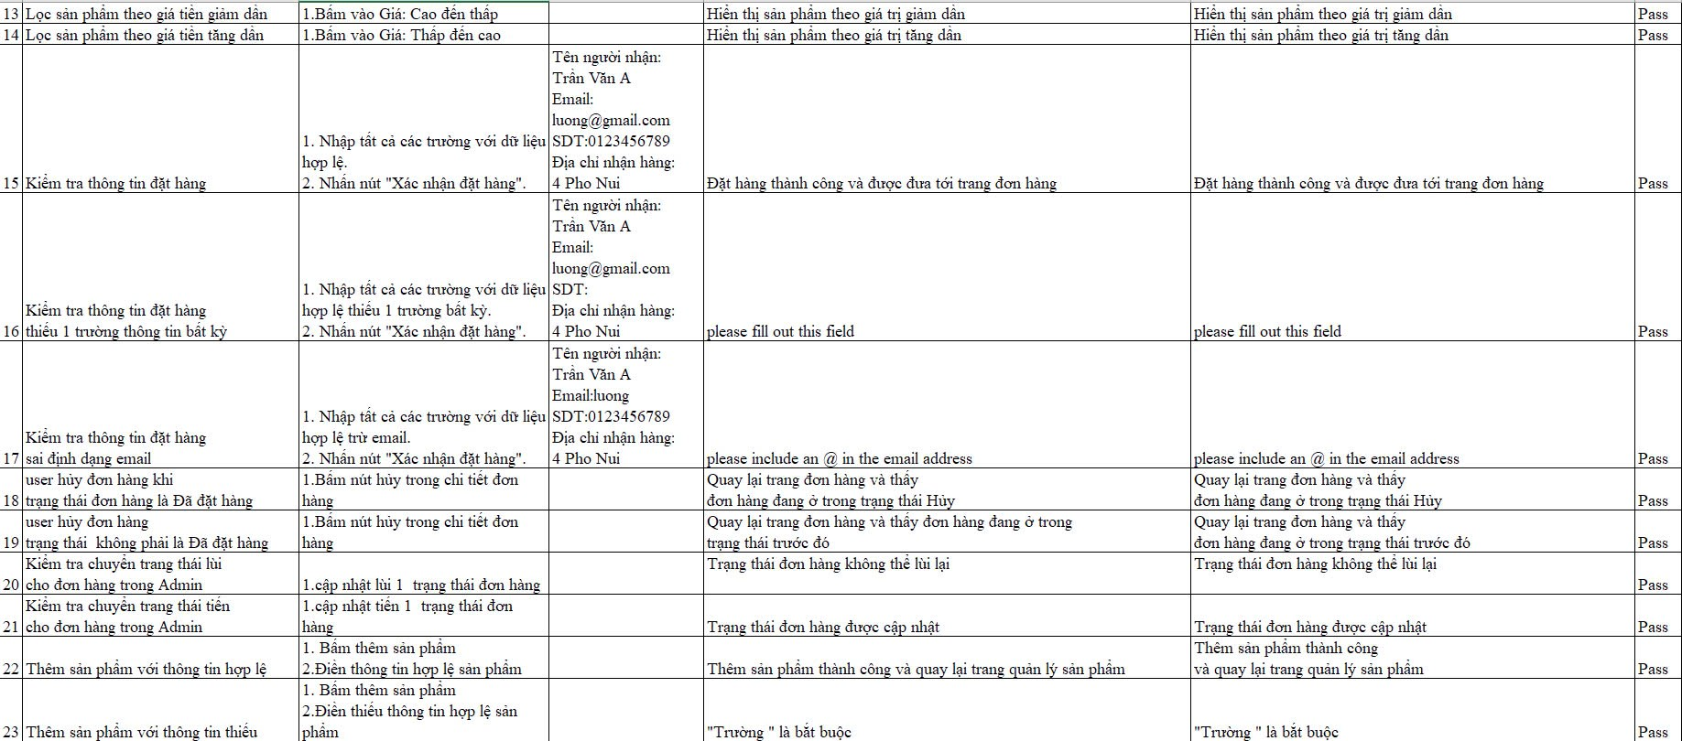

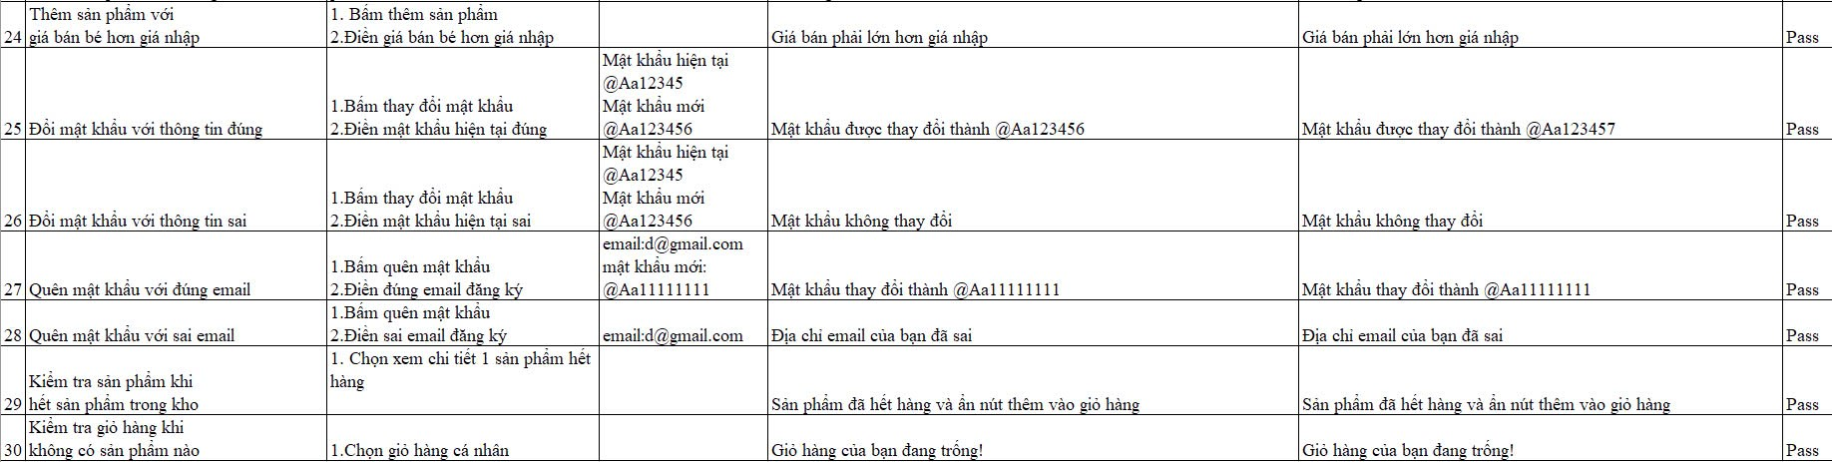

**PHẦN 7. Kết luận**

7.1 **Khó khăn**

Những khó khăn nhóm em làm bài là :

* + - Nhóm em chưa thật sự quen với việc làm việc nhóm với kiến thức và trình độ mỗi người một khác điều đó đã tạo lên một trở ngại khó nhằn khiến nhóm em phải tập thích nghi với điều đó việc chia người làm từng phần của công việc cũng là một điều khá khó khăn.
    - Thông tin và dữ liệu được chia sẻ đến các thành viên thiếu đồng nhất, gặp xung đột khi đẩy lên git cũng là một vấn đề thường gặp trong khi làm việc nhóm.
    - Sau cùng là gặp khó khăn trong tương tác, khi làm việc nhóm các thành viên chủ yếu gặp nhau trong các buổi họp mặt ngắn ngủi online vì vậy việc tìm hiểu và thấu hiểu nhau rất khó khăn.Điều này ảnh hưởng không ít đến hiệu quả công việc

## Thuận lợi

Những thuận lợi của nhóm em khi làm bài là :

* + - Thành viên nhóm ai cũng hòa đồng, dễ thương nên mọi người trong nhóm dễ dàng giao tiếp cũng như biết được khả năng của nhau nên có thể bù trừ cho nhau để hoàn thành bài làm một cách tốt nhất.
    - Mỗi thành viên nhóm có trình độ khác nhau do đó mỗi thành viên nhóm có thể cùng nhau hợp tác giúp học hỏi kiến thức nâng cao chuyên môn.
    - Thành viên nhóm đều giúp đỡ, hỗ trợ lẫn nhau giúp giảm căng thẳng trong công việc và gia tăng hiệu suất làm việc.
    - Cuối cùng là việc chúng em cũng đã tìm hiểu được nhiều những kiến thức bên ngoài nên khi làm bài này khá thuận lợi.

## Những bài học rút ra sau khi làm dự án

Trong suốt quá trình làm dự án với nhau, chúng em đã rút ra được một số bài học như:

* + - Cải thiện thêm về kỹ năng giao tiếp, cách làm việc nhóm và cách giải quyết những bất đồng giứa các thành viên.
    - Lắng nghe những ý kến của các thành viên khác, tìm hiểu và hoàn thiện những thiếu sót của bản thân.
    - Tôn trọng ý kiến của người khác, ghi nhận nỗ lực của các thành viên.
    - Kiểm soát tiến trình công việc, nắm được cách thức tổ chức, cách lập kế hoạch làm việc hiệu quả. Khi xảy ra vấn đề nhóm luôn nỗ lực cùng nhau xác định nguyên nhân và tìm ra hướng giải quyết kịp thời.
    - Hiểu được cách phân chia công việc theo khả năng của từng thành viên.

## Kết quả đạt được

* + - Tìm hiểu nhiều hơn về ngôn ngữ, cách phân tích thiết kế và xây dựng website. Hiểu rõ về quy trình bán trái cây trực tuyến.
    - Phân tích được bài toán lý quản lý, bán trái cây online đáp ứng nhu cầu đặt ra của người tiêu dùng.
    - Phân tích được quy trình hoạt động và các chức năng của hệ thống biểu diễn qua các sơ đồ ERD và xây dựng cơ sở dữ liệu phù hợp trên MySQL.
    - Hoàn thiện một website trái cây với những chức năng cơ bản, cần thiết nhất thuận tiện cho người dùng.Giao diện của website thân thiện, dễ sử dụng và

hạn chế lỗi ở mức tối thiểu.

* + - Thành thạo hơn trong việc xây dựng ứng dụng PHP, hiểu các tổ chức chương trình và phân bổ công việc làm việc nhóm.
    - Tìm hiểu về các công cụ để xây dựng trang website như visual studio code.
    - Website đã giúp người dùng tiết kiệm thời gian, công sức để có được một sản phẩm ưng ý. Dễ dàng quản lý thông tin chi tiết người dùng, các thông tin về sản phẩm và những đơn hàng của người mua sản phẩm từ đó sẽ thuận tiện hơn cho việc thanh toán và giao hàng.
    - Thực hiện kiểm thử

## Ưu điểm

* + - Giới thiệu sản phẩm đến khách hàng, Đối với khách hang, cho phép thực hiện các chức năng xem hàng hóa, bình luận.
    - Sau khi mua sản phẩm khách hàng có thể theo dõi đơn hàng của mình.
    - Khách hàng có thể thay đổi mật khẩu và mật khẩu trong thông tin cá nhân.
    - Hoàn thành hầu hết các chức năng cơ bản của một trang web bán hang.

## Hạn chế

* + - Vì thời gian thực làm dự án ngắn và việc sử dụng ngôn ngữ còn hạn chế, tuy đề tài đã hoàn thành nhưng vẫn còn nhiều hạn chế.
    - Chưa xây dựng đầy đủ các chức năng mà hệ thống cần có.
    - Chưa thể cập nhật hết được tất cả những sản phẩm hiện đang có mặt trên

thị trường.

* + - Chương trình còn nhiều lỗi tiềm ẩn chưa thể kiểm tra hết.
    - Website chưa được kiểm thử trên Internet.

## Hướng phát triển

* + - Tiếp tục hoàn thiện các chức năng của website
    - Xây dựng website với nhiều chức năng hơn, hoàn thiện hơn về mặt giao diện.
    - Với nỗ lực của bản thân, nhóm dự án đã cố gắng hoàn thành yêu cầu đề tài. Do thời gian và năng lực có hạn nên website của nhóm chưa được hoàn thiện hết.
    - Nhóm đề tài hướng phát triển website trở thành một website bán trái cây chuyên nghiệp. Cung cấp đa dạng hơn các mặt hàng hiện có trên thị trường với giá cả hợp lý, phải chăng. Đi kèm với bán hàng là những dịch vụ uy tín và chất lượng để phục vụ đến khách hàng một cách tốt nhất có thể.

* 1. **Tài liệu tham khảo**

Công cụ tham khảo

Visual Studio Code**:** [*https://code.visualstudio.com/*](https://code.visualstudio.com/)

GitHub: [*https://github.com/*](https://github.com/)

Laragon: [*https://laragon.org/*](https://laragon.org/)

PHPStrorm: [*https://www.jetbrains.com/phpstorm/*](https://www.jetbrains.com/phpstorm/)

Discord: [*https://discord.com/*](https://discord.com/)

XAMPP: [*https://www.apachefriends.org/*](https://www.apachefriends.org/)

Draw.io [*https://app.diagrams.net/*](https://app.diagrams.net/)

Google Drive : [*https://drive.google.com/*](https://drive.google.com/)

MySQL : [*https://www.mysql.com/*](https://www.mysql.com/)

Bootstrap : [*https://getbootstrap.com/*](https://getbootstrap.com/)

Navicat : [*https://www.navicat.com/*](https://www.navicat.com/)

Trang Website tham khảo

IVY moda : [*https://ivymoda.com/*](https://ivymoda.com/)

Yody : [*https://yody.vn/*](https://yody.vn/)

## Lời cảm ơn

Trải qua một nửa chặng đường học tại Trường Cao Đẳng FPT POLYTECHNICH, chúng em xin gửi lời cảm ơn chân thành đến tất cả các thầy cô giáo và các bạn đã hỗ trợ và chia sẻ kiến thức trong suốt thời gian qua.Đặc biệt, chúng em muốn bày tỏ lòng biết ơn đặc biệt đến thầy Tạ Văn Định, người đã dành thời gian và tâm huyết để hướng dẫn chúng em trong dự án lần này. Thầy hướng dẫn tận tình, luôn sẵn lòng chia sẻ kinh nghiệm và kiến thức mà mình có được.Trong suốt quá trình học tập, chúng em đã không ngừng tiếp thu những kiến thức mới, rèn luyện kỹ năng chuyên môn và cả cách làm việc nhóm. Sự hỗ trợ thầy Tạ Văn Định đã giúp chúng em phát triển tư duy logic, kỹ năng làm việc nhóm và thái độ làm việc nghiêm túc, trách nhiệm.Chúng em xin chân thành cảm ơn thầy và các bạn.

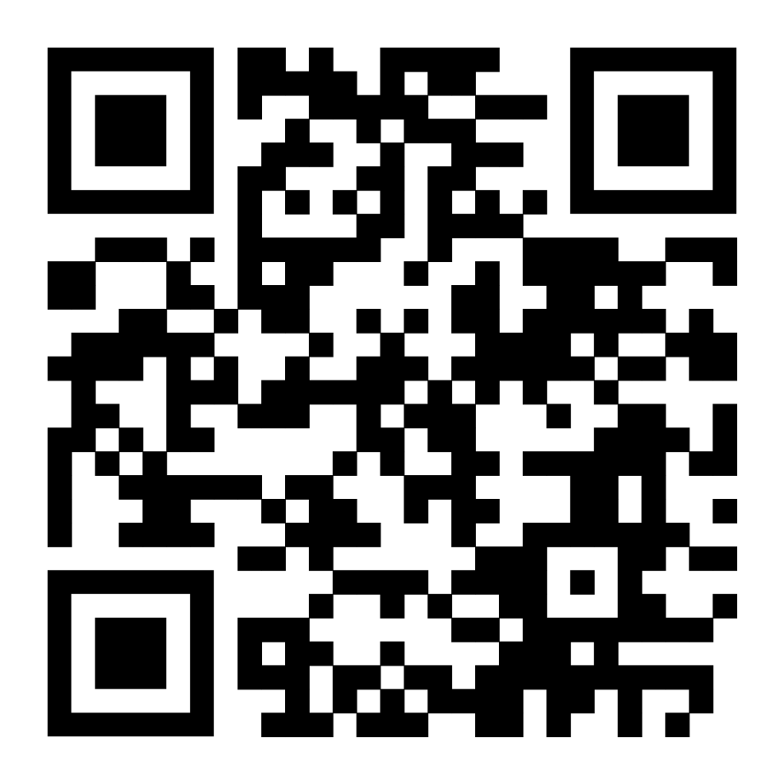

Link QR Git của trang web chúng em